**STUDIU COMPARATIV PRIN VIZIUNE MONOCULARĂ AL SISTEMELOR DE ÎNREGISTRARE A VITEZEI ȘI IDENTIFICARE A AUTOVEHICULELOR FOLOSIND REȚELE NEURONALE**

LUCRARE DE LICENŢĂ

|  |  |  |
| --- | --- | --- |
|  | Absolvent: | **Adrian OSSIAN** |
|  |  |  |
|  | Coordonator ştiinţific: | **Șl. Dr. Ing. Răzvan ITU** |

**2021**

|  |  |  |  |  |
| --- | --- | --- | --- | --- |
|  |  | |  | |
| DECAN, |  | | DIRECTOR DEPARTAMENT, | |
| **Prof. dr. ing. Liviu MICLEA** |  | **Prof. dr. ing. Rodica POTOLEA** | |

Absolvent: **Adrian OSSIAN**

**STUDIU COMPARATIV PRIN VIZIUNE MONOCULARĂ AL SISTEMELOR DE ÎNREGISTRARE A VITEZEI ȘI IDENTIFICARE A AUTOVEHICULELOR FOLOSIND REȚELE NEURONALE**

1. **Enunţul temei:** *Această lucrare de licență prezintă un studiu comparativ al diferitelor sisteme pentru înregistrarea vitezei folosind metrici matematice, recunoașterea și identificarea autovehiculelor folosind rețele neuronale, clasificatori, procesare de imagini și sisteme OCR. Un algoritm de urmărire și management al autovehiculelor rutiere este implementat.*
2. **Conţinutul lucrării:** *Pagina de prezentare, Aprecierile coordonatorului de lucrare, Cuprins, Introducere, Obiectivele proiectului și specificații, Studiu bibliografic, Analiză și fundamentare teoretică, Proiectare de detaliu și implementare, Testare și Validare, Manual de instalare și utilizare, Bibliografie.*
3. **Locul documentării**: Universitatea Tehnică din Cluj-Napoca, Departamentul Calculatoare
4. **Consultanţi**: Șl. Dr. Ing. Răzvan ITU
5. **Data emiterii temei:** 1 noiembrie 2020
6. **Data predării:** 15 februarie 2021

|  |  |
| --- | --- |
| Absolvent: | _____OSSIAN ADRIAN________ |
|  |  |
| Coordonator ştiinţific: | _______ITU RAZVAN_________ |

**Declaraţie pe proprie răspundere privind**

**autenticitatea lucrării de licenţă**

Subsemnatul(a)**______**Ossian**_**Adrian**______________________________________________________________________________________________________**, legitimat(ă) cu _____C.I.________ seria __MM___ nr. ____857825__________________   
CNP ___1980621245024____________________________, autorul lucrării _____ Studiu comparativ prin viziune monoculară al sistemelor de înregistrare a vitezei și identificare a autovehiculelor_folosind_ rețele neuronale______________elaborată în vederea susţinerii examenului de finalizare a studiilor de licență la Facultatea de Automatică și Calculatoare, Specializarea _________Calculatoare___________________ din cadrul Universităţii Tehnice din Cluj-Napoca, sesiunea _________________ a anului universitar ___2021___, declar pe proprie răspundere, că această lucrare este rezultatul propriei activităţi intelectuale, pe baza cercetărilor mele şi pe baza informaţiilor obţinute din surse care au fost citate, în textul lucrării, şi în bibliografie.

Declar, că această lucrare nu conţine porţiuni plagiate, iar sursele bibliografice au fost folosite cu respectarea legislaţiei române şi a convenţiilor internaţionale privind drepturile de autor.

Declar, de asemenea, că această lucrare nu a mai fost prezentată în faţa unei alte comisii de examen de licenţă.

In cazul constatării ulterioare a unor declaraţii false, voi suporta sancţiunile administrative, respectiv, *anularea examenului de licenţă*.

|  |  |  |
| --- | --- | --- |
| Data  _____________________ |  | Nume, Prenume  _______________________________ |
|  |  |  |
|  |  | Semnătura |

Cuprins

1. Introducere 1

1.1. Contextul proiectului 1

1.2. Motivare 2

2. Obiectivele proiectului 4

2.1 Obiective 4

2.2 Integrare și specificații 5

3. Studiu Bibliografic 7

3.1 Introducere 7

3.2 Detecția autovehiculelor 7

3.3 Calcularea vitezei autovehiculelor 8

3.4 Detecția poziției numerelor de înmatriculare 10

3.5 Recunoașterea optică a caracterelor 10

3.6 Achiziția datelor 12

3.7 Sisteme de tip PC 13

3.8 Sisteme existente pe piață 14

3.8.1 Camerele digitale de viteză Gatso 14

3.8.2 Camerele de viteză Truveli Combi 15

3.8.3 Camerele de viteză HADECS3 15

3.8.4 Camerele de viteză SPECS 15

Legat de tehnologiile folosite, regăsim o combinație de ANPR (Automatic Number Plate Reading) și video cu scopul de a înregistra autovehiculele între două camere plasate la o distanță cunoscută în momentul calibrării sistemului. 15

3.8.5 Camerele de viteză SafeZone average și camerele de viteză SpeedSpirge average 15

3.8.6 Camerele de viteză SpeedCurb 16

3.8.7 Camerele de viteză REDFLEX 16

4. Analiză şi Fundamentare Teoretică 18

4.1 Cerințe funcționale si non-funcționale 18

4.1.1 Cerințe funcționale 18

4.1.2 Cerințe non-funționale 18

4.2 Diagrama cazurilor de utilizare 19

4.3 Diagrama de deployment 21

Diagrama de deployment arată arhitectura fizică a sistemului pe care software-ul dezvoltat rulează și execută funcționalitățile și determină modul în care va fi deployat. Avem un nod ce reprezintă programul python, un nod ce reprezintă aplicația GUI ElectronJS și un nod ce reprezintă dispozitivul utilizatorului. În următoarea figură este ilustrată diagrama de deployment. 21

4.4 Diagrama algoritmului sistemului 21

4.5 Poziționarea camerei, calibrare și constrângeri 23

4.6 Soluțiile propuse 24

4.6.1 Soluții propuse pentru identificare autovehiculelor din imagini 24

4.6.2 Soluții propuse pentru gestionarea autovehiculelor din conținutul video 26

4.6.3 Soluții propuse pentru calcularea vitezei autovehiculelor 26

4.6.4 Soluții propuse pentru identificarea poziției plăcii de înmatriculare 28

4.6.5 Soluții propuse pentru citirea numerelor de înmatriculare 28

4.8 Sistemul de operare Linux 31

4.8.1 Nivelul Kernel 31

4.8.2 Nivelul Shell 31

4.8.3 Nivelul Aplicație 32

4.8.4 Distribuția Elementary OS Hera 32

4.9 Aplicații Electron 32

5. Proiectare de Detaliu si Implementare 34

5.1 Schema generală a aplicației (diagrama cu arhitectura) 34

5.2 Dezvoltare și unelte folosite 34

5.2.1 Python 35

5.2.2 Visual Studio Code 35

5.2.3 Google Colab 35

5.2.4 JavaScript 35

5.2.5 HTML si CSS 36

5.3 Algoritmul dezvoltat 1pg 36

5.4 Variabile globale și informații pentru calibrare 38

5.5 Identificarea autovehiculelor 2pg 39

5.5.1 Identificarea bazată pe Haar Classifier 39

5.5.2 Identificarea bazată pe YoloV3 41

5.6 Urmărirea autovehiculelor 42

5.7 Calcularea vitezei 3-4pg 43

5.7.1 Metoda ppm 43

5.7.2 Metoda vitezei medie 45

5.8 Identificarea locației plăcii de înmatriculare 4pg 47

5.8.1 Extragerea datelor de antrenare 47

5.8.2 Transformarea datelor (in format pt yolo) **Error! Bookmark not defined.**

5.8.3 Antrenarea modelului 48

5.8.4 Mențiuni de performanță (compar antrenat pe 1000 de poze si pe 2000 de poze) **Error! Bookmark not defined.**

5.9 Identificarea numerelor de înmatriculare 4pg 50

5.9.1 easyOCR 50

5.9.2 tesseract ocr 51

5.9.3 KNN OCR 52

5.10 Interfata utilizator 3pg 54

5.10.1 Componente bootstrap 54

5.10.2 Comunicarea cu aplicația Python 54

5.10.3 Interactivitatea aplicației (bara de procesare, bara de mesaje) 55

5.10.4 Afișarea rezultatelor 56

6. Testare şi Validare 57

7. Manual de Instalare si Utilizare 67

8. Concluzii 72

Bibliografie 75

Anexa 1 (dacă este necesar) 78

# Introducere

## Contextul proiectului

Siguranța conducătorilor de autovehicule este deosebit de importantă în zilele curente. Procentajul unei persoane de a-și pierde viața într-un accident de mașină este al doilea în topul deceselor produse printr-un mijloc de transport. Conform unui studiu realizat de Leonard Evans referitor la fatalitatea accidentelor din trafic, aproximativ 1.25 milioane de oameni își sfârșesc viața anual într-un accident de mașină. Peste 30% din acestea sunt cauzate de încălcarea limitei de viteză [1]. Autoritățile sunt într-o căutare continuă de noi metode de a asigura siguranța conducătorilor auto în viața de zi cu zi. Proiectul propus are ca scop dezvoltarea unui sistem de regulare a vitezei pe drumurile publice prin înregistrarea autovehiculelor în vederea avertizării conducătorilor auto.

Domeniul sistemelor inteligente crește în popularitate de la an la an. Acestea sunt capabile să realizeze în mod automat aproape tot ce poate realiza o persoană, uneori inclusiv într-o durată de timp mai scăzută și în mod consistent. În ultimii ani s-au dezvoltat sisteme capabile să detecteze anomalii medicale în vederea prezicerii bolilor, să conducă autovehicule în mod neasistat, să proceseze vocea naturală a oamenilor și chiar să detecteze scrisul de mână. Printre dificultățile de care se lovesc putem enumera lumea dinamica care se schimbă în mod continuu, calculul consumator de resurse ce impune găsirea unei soluții optime și incertitudinea cauzată de erorile fizice și informațiilor inexacte provenite de la senzori.

Înregistrarea autovehiculelor în cadrul sistemului de regulare a traficului presupune identificarea, urmărirea autovehiculelor în cadrele video, calcularea vitezei și recunoașterea plăcii cu numărul de înmatriculare în mod automat, fără asistența fizică a unei persoane. Un conducător auto își pune viața în pericol zilnic, iar datorită neatenției și dorinței de a se deplasa cât mai rapid și eficient pe drumurile publice, se pot produce accidente care ar fi putut fi evitate prin respectarea limitei de viteză. În situația generală construită, o soluție care se dovedește a fi eficientă în prevenția incidentelor este montarea strategică a sistemelor de tip cameră de viteză. Ca și utilitate secundară, se menționează posibilitatea utilizării sistemului în vederea întocmirii statisticilor privind viteza de circulație pe drumurile publice.

Acest tip de sisteme au ca și primitive sisteme semi-autonome cu camere fixe ce presupun asistența unui personal specializat. Unele sisteme de recunoaștere și calculare a vitezei folosesc viziune stereoscopică pentru calcularea distanțelor cu precizie înaltă și pentru distribuirea sistemelor pe majoritatea tipurilor de drum existente.

Dificultățile principale care apar în elaborarea unui sistem de acest tip sunt reprezentate în special de parametrii fizici ai lumii reale și de resursele disponibile:

* Calitate sursei video;
* Tipul autovehiculelor care circulă pe drumul public;
* Condițiile meteo pe drumul public;
* Poziționarea camerei în sistemul de achiziționare a datelor;
* Obstrucționarea parțială sau completă a autovehiculelor sau a plăcii de înmatriculare;
* Sensul de deplasare al autovehiculelor;
* Constrângerile de performanță;
* Iluminarea de slabă calitate;
* Resursele hardware disponibile pentru antrenarea sistemului;
* Resursele hardware disponibile pentru procesarea conținutului video;
* Constrângerile de acuratețe necesare.

Elaborarea sistemului de calculare a vitezei și recunoaștere a autovehiculelor este o sarcină dificilă, din cauza faptului că se dorește un produs care să ofere rezultate precise și performanțe de preferabil în timp real. Un obstacol care se află în calea noastră este puterea de calcul limitată a sistemului folosit. Unele sisteme de acest tip folosesc componente hardware dedicate pentru operațiile prin care este trecut conținutul video (de exemplu componentă de accelerare grafică).

Deși nu există astfel de sisteme disponibile în mod public (din motive de proprietate intelectuală și de evitarea a fraudării), literatura de specialitate oferă informații deosebit de valoroase despre posibilitățile de implementare. Majoritatea implementărilor existente folosesc un sistem de două sau mai multe camere (bazate pe stereo-viziune și plasări strategice de obiective suplimentare), se propune implementarea cu constrângerea de a folosi o singură cameră pentru îndeplinirea cerințelor propuse. Calibrarea în mediul fizic este un obstacol dificil în cazul sistemelor monoculare, iar sistemele de acest tip sunt practic inexistente pe piață în mod comercial. Dezvoltarea unui produs capabil să ofere rezultate corecte în mod consistent ar avea un avantaj față de soluțiile existente din punct de vedere fizic datorită dimensiunii reduse necesare.

## Motivare

Motivul principal pentru dezvoltarea sistemelor de calculare a vitezei și identificare a autovehiculelor este siguranța conducătorilor auto pe drumurile publice. Prevenția depășirii limitei de viteză are un impact puternic în reducerea numărului de accidente rutiere. Conform unui studiu realizat de “NHTSA’s National Center for Statistics and Analysis” cu referire la siguranța în trafic, depășirea limitei de viteză este unul din factorii principali ce contribuie la accidentele rutiere. Se estimează costul aproximativ al daunelor produse este de 40.4 miliarde de dolari pe an. În anul 2007 peste 13.000 de vieți au fost pierdute în evenimente legate de depășirea limitei de viteză doar în America. Costul economic total al accidentelor rutiere este estimat la 230.6 miliarde de dolari, în anul 2000. Din totalul accidentelor cauzate de depășirea limitei de viteză, statisticile arată faptul că majoritatea persoanelor implicate au vârsta cuprinsă între 15-35 de ani și sunt de sex masculin, iar tipul de drum predominant pe care se produc astfel de incidente sunt cele cu limita de viteză de 90km/h (55mph) [2].

Sistemele de siguranță din dotarea autovehiculelor continuă sa fie îmbunătățite de la an la an, iar statisticile spun că rata mortalității într-un accident rutier scade încet și în mod constant, anual [1], însă rata mortalității în accidentele cauzate de depășirea limitei de viteză par să crească în ultimul deceniu [2].

Calcularea cu precizie înaltă a vitezei unui autovehicul este o sarcină dificilă, iar împreună cu identificarea poziției plăcii de înmatriculare și recunoașterea ei în mod automat constituie principalele obiective ale acestui proiect de licență.

În vederea calculării vitezei unui autovehicul, este necesară inițial detectarea tuturor autovehiculelor din fiecare cadru video al sursei, urmată de urmărirea acestora dintr-un cadru în altul și impunerea unei metode de calcul al vitezei folosind informații suplimentare referitoare la legătura dintre mediul fizic și mediul virtual. Sistemul de detecție al autovehiculelor se bazează pe un clasificator Haar dezvoltat pentru detecții în timp real folosind trăsături haar-like și rețele neuronale artificiale [3]. O altă metodă pentru detectarea autovehiculelor prezentă în această lucrare este bazată pe un sistem de detecție în timp real existent, dezvoltat folosind deep learning [4].

Metodele propuse în vederea calculării vitezei sunt metoda vitezei instantanee și metoda vitezei medie. Prima metodă presupune folosirea metricii “pixels per meter” referită ca PPM. Această metrică ajută în calcularea vitezei la fiecare două cadre adiacente. Cea de a doua metodă presupune calcularea vitezei de deplasare a autovehiculului între două puncte distincte a căror distanță intermediară este cunoscută în prealabil calibrându-se în momentul poziționării camerei ce îndeplinește funția de achiziționare a datelor. Pentru detectarea poziției plăcii de înmatriculare, soluția propusă este o variantă modificată și adaptată al [5], iar identificarea acestora se va realiza folosind diferite sisteme OCR existente [6], [7], și construirea unui sistem OCR bazat pe [8].

În decursul acestei lucrări se vor prezenta conceptele necesare implementării fiecărei componente, precum și detalii despre poziționarea, calibrarea și metodele de înregistrare ale camerei video folosite. În plus, se vor prezenta conceptele de integrare a sistemului într-o aplicație de tip desktop și web.

Obiectivele principale ale proiectului, tehnologiile și metodele folosite pentru implementarea sistemului de gestionare a traficului sunt detaliate în continuarea acestui capitol.

# Obiectivele proiectului

## Obiective

Proiectul propus și implementat în lucrarea aceasta are scopul de a furniza ca produs final un sistem capabil să recunoască autovehiculele, să le urmărească, să calculeze viteza acestora cu o precizie înaltă și să identifice numărul plăcii de înmatriculare corect, în mod consistent. Aplicația dezvoltată va fi capabilă să interpreteze fișiere video cu caracteristici particulare ale mediului fizic în care se afla camera și să afișeze rezultatul interpretat în interfața grafică utilizator. Acest tip de sistem este implementat la ora actuală pe sisteme integrate de tip cameră de viteză, dar nu sunt disponibile în mod public pentru utilizarea oamenilor obișnuiți.

Produsul este destinat utilizării pe drumurile publice unde rata accidentelor rutiere este ridicată și are ca scop atenționarea conducătorilor auto cu privire la depășirea limitei de viteză legală. Utilizatorul aplicației realizate va fi capabil să își încarce propriile materiale video în aplicație și va avea la dispoziție o interfață ce îi va permite să vizualizeze rezultatele obținute în urma prelucrării materialului video. Constrângerea de utilizare a aplicației impun să fie cunoscute anumite aspecte, detalii și relații dintre locul unde a fost înregistrat materialul video și conținutul propriu-zis. Camera trebuie poziționată într-o poziție laterală și trebuie să rămână fixă pe tot parcursul procesului de achiziție de date. Aplicația este capabilă să înregistreze rezultate pe un singur sens de mers al autovehiculelor, dar pe un număr de benzi multiple.

Din punct de vedere structural, proiectul impune implementarea mai multor componente care funcționează individual, astfel ele sunt:

1. Componenta de identificare a autovehiculelor

* Această componentă este reprezentată de o metodă eficientă din punct de vedere al timpului de execuție de a identifica autovehicule în cadrele video

1. Componenta de urmărire a autovehiculelor în materialul video sursă

* Această componentă este reprezentată de o metodă capabilă să recunoască dacă un autovehicul a fost identificat anterior, cu scopul de a menține o listă activă a vehiculelor ce au fost regăsite în materialul video

1. Componenta algoritm de procesare a autovehiculelor

* Această componentă are ca scop implementarea unui algoritm capabil să gestioneze vehiculele regăsite în materialul video sursă și să afișeze rezultate intermediare în timpul procesării

1. Componenta responsabilă de calculul vitezei

* Această componentă folosește metode matematice și fizice pentru a calcula în mod exact viteza unui autotorism la un moment definit de noi sau în mod continuu

1. Componenta de identificare a poziției numărului de înmatriculare

* Această componentă este reprezentată de o metodă rapidă de procesare a imaginilor sau de un model antrenat capabil să recunoască trăsăturile unei plăci de înmatriculare
* Este capabilă să ofere coordonate precise în legătură cu poziția numărului de înmatriculare

1. Componenta OCR

* Această componentă va fi reprezentată de sistemele deja existente în format open-source pentru identificarea caracterelor pe o poză
* Se vor implementa sisteme OCR bazate pe învățare rapidă

1. Componenta de prezentare

* Această componentă este reprezentată de interfața utilizator și va conține elemente simplu de utilizat pentru a facilita un proces de învățare a folosirii instrumentului foarte rapidă

## 2.2 Integrare și specificații

Integrarea componentelor este un aspect important al proiectului, deoarece dorim să realizăm un produs ușor de folosit, eficient și rapid din punct de vedere al timpului de procesare. Pentru a face produsul disponibil către cât mai multi utilizatori, s-a încercat folosirea de resurse hardware cât mai modeste și se va pune la dispoziție o versiune web care va oferi posibilitatea folosirii aplicației de către orice utilizator ce are acces la un browser web.

S-a optat pentru folosirea unui sistem desktop/laptop deoarece operațiile efectuate de aplicație sunt costisitoare din punct de computațional, iar pentru materiale video mai lungi este nevoie de o soluție de răcire activă a componentelor. Puterea sistemelor de tip computer este în creștere de la an la an, așadar produsul dezvoltat va rula și mai bine în viitor, iar posibilitatea folosirii unei plăci video dedicate va reprezenta un avantaj pentru sistem și va produce rezultate mult mai rapid.

Sistemul propus are atât dependințe software cât și dependințe hardware folosite în procesul de dezvoltare.

Printre dependințele hardware se enumeră:

• O cameră de rezolutie înaltă ce este capabilă să captureze filmari calitative ale drumurilor publice (Pentru proiect se va folosi un smartphone Google Pixel 4XL)

• Un sistem hardware Intel x86 cu 4-8GB RAM, placă video integrata (dar preferabil sa dispună de o placa video dedicata cu accelerator grafic), un procesor cu 4-8 nuclee. Se mentionează aceasta specificatii din motive de performanta. Produsul se poate dezvolta si testa pe orice computer in mod practic.

• Sistem de operare: Linux (ElementaryOS)

• Un sistem hardware ce dispune în dotarea sa o placa video destul de rapidă pentru antrenarea unui model de recunoastere a obiectelor (Se va folosi serviciul Colab pus la dispozitie de către cei de la compania Google în combinatie cu serviciul de storage Drive).

Dependințele software sunt urmatoarele:

• Python 3.7

• Dlib: <http://dlib.net/>

* OpenCV: https://pypi.org/project/opencv-python/

• Cmake: https:/github.com/Kitware/CMake

• Numpy

• easyOCR: https://github.com/JaidedAI/EasyOCR

• YoloV3: https://pjreddie.com/darknet/yolo/

• License plate location dataset (for training YoloV3)

• Vehicle location dataset (for training HaarClassifier)

• Google App Engine or Heroku

• Google Drive

# Studiu Bibliografic

## 3.1 Introducere

Calcularea vitezei unui autovehicul în materiale video este bazată pe diferite metrici. Detecția mașinilor se poate realiza în mai multe moduri obținându-se identificări în timp relativ constant, metodele diferențiindu-se prin acuratețea oferită. Identificarea plăcilor de înmatriculare este ca și principiu asemănătoare cu metodele de detecție anterioare, însă sistemul de recunoaștere optică a caracterelor diferă presupune încercarea mai multor tehnici care vor fi descrise în acest capitol.

## 3.2 Detecția autovehiculelor

Detecția de autovehicule se poate realiza folosind diverse metode, în această lucrare fiind prezentate două dintre cele mai bune metode de detecție. În general aceste metode au la bază construirea unui clasificator sau metode de deep learning. Detecția autovehiculelor este în general o sarcină dificilă, deoarece există o multitudine de modele cu formu rotunjite, geometrice și uneori ascuțite. Prima metodă prezentată este metoda clasificatorilor bazați pe haar cascades [3] și are la bază un proces de machine learning unde o multitudine de imagini pozitive și negative sunt utilizate pentru a antrena clasificatorul. Imaginile pozitive conțin în general obiectele pe care clasificatorul propus trebuie să le recunoască, pe când cele negative conțin orice alte obiecte care nu dorim să fie identificate. În acest mod se extrag caracteristici specifice obiectelor ce trebuie identificate, cu mențiunea că numărul de imagini folosite în procesul de antrenare afectează calitatea clasificatorului obținut. În faza de detecție, sunt urmați pași bine definiți ce includ procesul de extragere (divizare) a regiunilor, procesul vectorilor haar și detecția propriu zisă. În figura 3.1 este ilustrat procesul de detecție sub forma de diagramă.

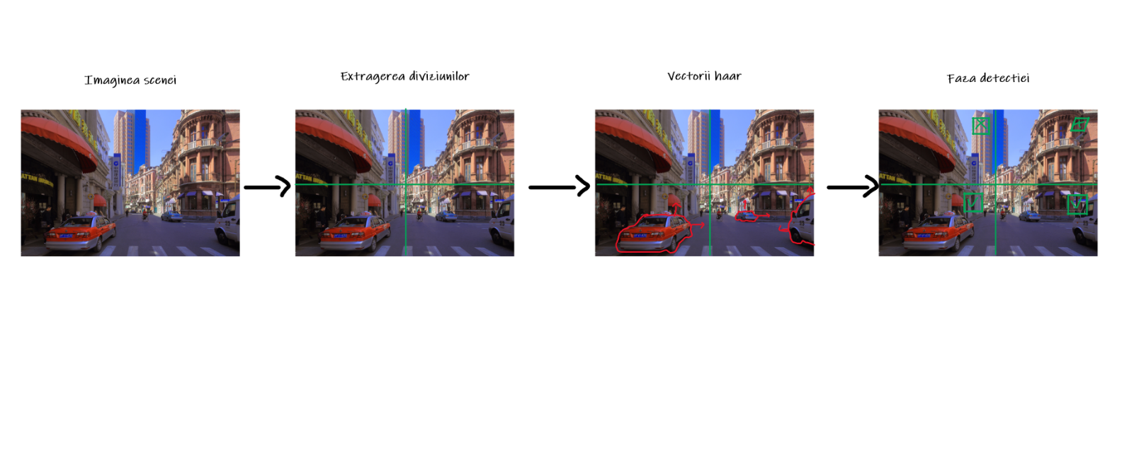Figura 3.1 – Diagrama procesului de detecție prin clasificatorul haar

Cea de a doua metodă de detecție implică folosirea unuia dintre cei mai puternici algoritmi pentru detectarea obiectelor în timp real, numit YOLO [4]. Cunoscut și sub numele de “You Only Look Once”, acesta folosește o rețea neuronală unicăanalizând caracteristicile întregii imagini pentru a prezice multiple regiuni ce conțin fiecare un obiect specific. Inițial imaginea este împărțită în X x Y regiuni identice, iar dacă centrul unui obiect este localizat într-una din aceste regiuni, ea devine responsabilă pentru detectarea obiectului calculând un set de valori ce conțin informații despre siguranța detecției unui anumit obiect adnotat. Scorul este calculat prin intersecția peste reuniunea dintre regiunile prezise și adevărul propriu zis al imaginii.

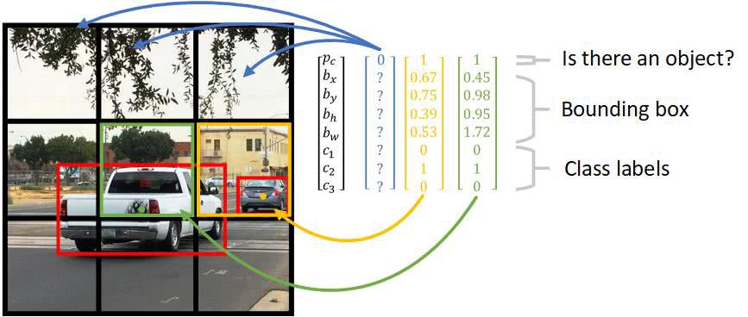

Figura 3.2 – Detecția autovehiculelor folosind algoritmul YOLO

## 3.3 Calcularea vitezei autovehiculelor

Calcularea vitezei este o sarcină ce poate fi rezolvată în zeci de metode, însa cert este faptul că toate metodele se bazează pe același principiu primar, anume ecuația vitezei definită ca $v=\frac{d}{t}$. Metoda descrisă în “International Journal of the Physical Sciences” are la bază metrica numită pixels per meter. Autorul descrie modul de calcul al vitezei de deplasare a autovehiculului prin calcularea distanței parcurse de acestea de la un cadru la altul, măsurătoarea realizându-se în pixeli [9]. Astfel, știind distanța parcursă de centroidele dreptunghiurilor în care se încadrează mașina, putem folosi o relație ce face legătura între planul real și planul virtual filmat de camera video, mai precis se poate oferi o aproximație a numărului de pixeli ce definesc unitatea de măsură metrul. Calibrarea se poate face folosind un test run, în care știm viteza de deplasare a autovehiculului, sau folosind marcaje reale inserate în cadrul video, spre exemplu lățimea unei benzi de circulație. Formula calculează viteza mașinii într-o manieră instantanee. Figura 3.3 ilustrează metodologia propusă.

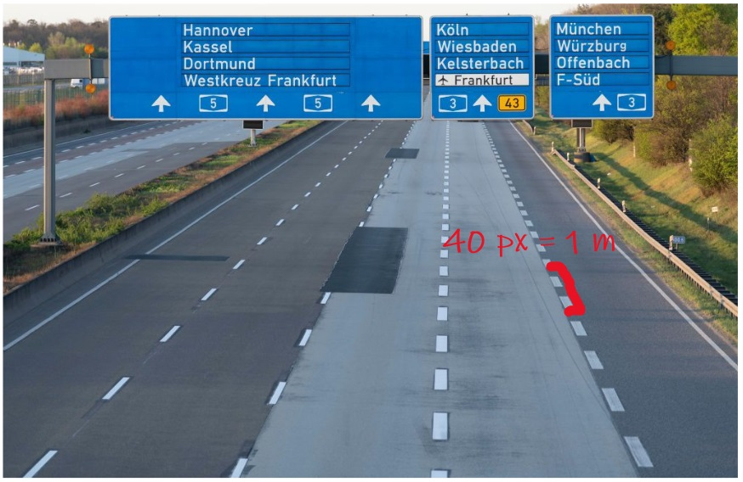

Figura 3.3 – Metrica pixels per meter

Cea de a doua metodă este prezentată în [10], unde este propusă metoda vitezei medie realizată în mod practic prin marcarea momentelor când autovehiculul a depășit mai multe marcaje plasate pe drum. Această metodă este realizată în articolul citat prin folosirea unui vector distanță ce oferă informații despre distanțele dintre marcajele plasate strategic. Din punct de vedere teoretic această metodă trebuie să ofere o rată de eroare între 0.3-4.3%, însemnând că un autovehicul care circulă cu 100 km/h va avea viteza calculată de sistem între 96-104 km/h. Această rată de eroare este potrivită pentru proiectul dezvoltat deoarece soluțiile de calculare a vitezei folosite de autorități în prezent au o eroare aproximativă de 5%.

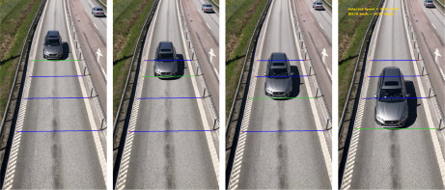

Figura 3.4 – Metrica vitezei medie

## 3.4 Detecția poziției numerelor de înmatriculare

În vederea calculării poziției plăcii de înmatriculare, autorul propune o soluție bazată pe antrenarea algoritmului YOLO în [5]. YOLO este un algoritm de detecție în timp real al obiectelor prin folosirea unei singure rețele neuronale convoluționale cu scopul de a prezice multiple bounding boxes și clase pentru întreaga imagine în timp real. Rețeaua conține peste 24 de straturi convoluționale (YOLOv3 conține 53 de straturi convoluționale) urmate de 2 straturi complet conectate. În YOLO, 1 x 1 reduction layers au fost folosite urmate de 3 x 3 convolutional layers. Întreaga rețea este ilustrată în figura 3.5.

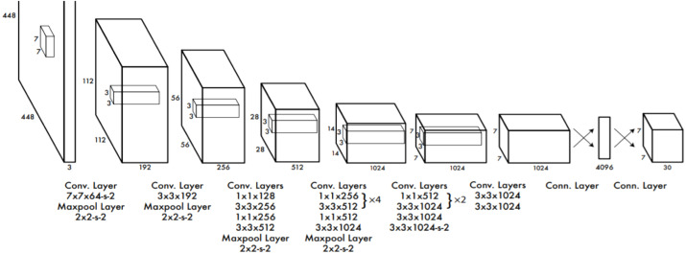

Figura 3.5 – Rețeaua YOLO

În prezent, există trei versiuni de YOLO (v1, v2 și v3). Rețeaua originală este denumită YOLOv1. În YOLOv2 s-a menținut avantajul vitezei oferite și s-au introdus batch normalization, anchor boxes și clasificatori de rezoluție înaltă. În YOLOv3 s-a introdus o metodă îmbunătățită de extragere a caracteristicilor și în plus au fost introduse 53 de convolutional layers antrenate pe ImageNet. Acuratețea YOLOv3 este superioară versiunii anterioare, însa dezavantajul este viteza de procesare din cauza folosirii mai multor layere. În proiectul propus se va folosi versiunea YOLOv3, deoarece acuratețea este o prioritate pentru noi în detectarea poziției plăcii de înmatriculare.

## 3.5 Recunoașterea optică a caracterelor

Recunoașterea optică a caracterelor este un domeniu cu interes ridicat în prezent din motivul dorinței de automatizare a proceselor. Sistemele de acest tip au o utilitate vastă, începând de la scannere de documente (cu scris de mână), până la integrarea lor în sisteme complet autonome capabile să conducă autovehicule citind semnele ce circulație. Dintre sistemele OCR (Optical Character Recognition) existente în mod public și gratuit la momentul realizării acestui proiect, două ies în evidență prin suportul comunității și acuratețe.

Primul sistem OCR care va fi utilizat în acest proiect este Tesseract OCR [11]. Dezvoltat de Google, Tesseract este considerat chiar și în prezent unul dintre cele mai precise sisteme OCR de tip open-source. Acesta dispune de opțiunea de a configura peste 150 de limbi. Principiul de operare al acestui engine presupune opt faze: line fitting, baseline fitting, fixed pitch detection and chopping, proportional word finding, chopping joined characters, asociating broken characters, feature extraction și classification. Arhitectura sistemului este prezentată în figura 3.6.

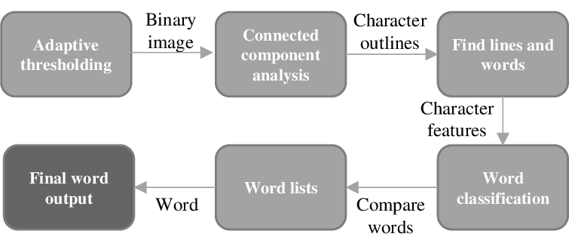

Figura 3.6 – Arhitectura Tesseract OCR

Cel de-al doilea sistem OCR care se remarcă prin performanțe este easyOCR [12]. Dezvoltat și întreținut de Jaided AI, o companie specializată în servicii OCR, este implementat folosind Python și librăria PyTorch și dispune de opțiunea de a accelera procesul de detecție în cazul în care avem un GPU capabil CUDA. În figura 3.7 este prezentată capacitatea easyOCR.

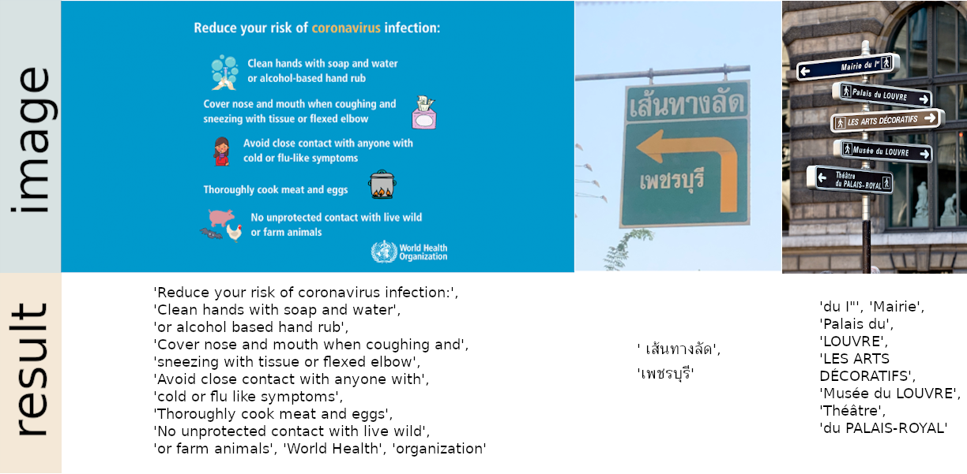

Figura 3.7 – Input and result easyOCR

În plus, o soluție simplistă și rapidă ca proces de învățare este prezentată în [13]. Se propune dezvoltarea unui sistem hibrid KNN-SVM de recunoaștere a formelor caracterelor. Pentru a realiza acest lucru se impune o serie de pași de pre-procesare a imaginii în vederea aplicării algoritmului propus. În sistemul realizat de mine se va folosi doar sistemul KNN nearest neighbour datorită faptului că oferă rezultate consistente, iar procesul de învățare este realizabil. Figura 3.8 menționează pașii de preprocesare înaintea aplicării algoritmului KNN.

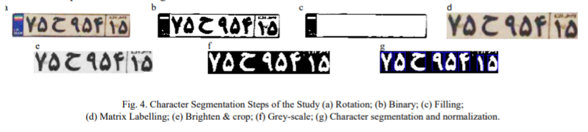

Figura 3.8 – Pașii de procesare pentru KNN

## 3.6 Achiziția datelor

Formatul de achiziție a datelor este deosebit de important și dictează particularitățile care se vor considera în proiect. Aceasta se realizează folosind o cameră video. În [14] sunt prezentate locațiile populare pentru montarea camerelor de viteză, iar în funție de posibilitățile disponibile pe drumul pe care se realizează achiziția datelor, se va alege cea mai potrivită soluție din punct de vedere strategic.

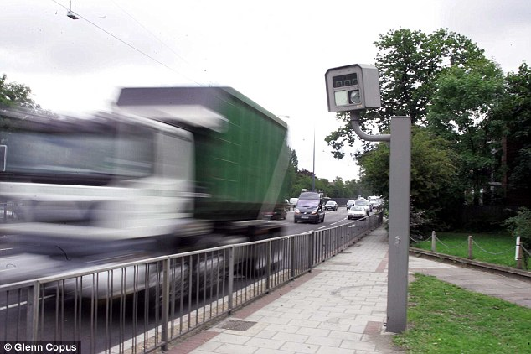

Figura 3.9 – Cameră de viteză poziționată lateral

## 3.7 Sisteme de tip PC

Sistemul de regulare al traficului trebuie să dispună de acuratețe, ușurință în utilizare, viteză și în același timp trebuie să aibă un preț atractiv pentru a putea concura cu alte sisteme de acest tip pe piață. Pentru a realiza acest lucru, luând în considerare operațiile costisitoare din punct de vedere computațional, am ales să implementez acest produs pe sisteme de tip desktop. Trebuie să menționăm că deși prețul unui sistem de tip desktop poate să fie destul de ridicat, în viitor acest sistem se poate migra pe o soluție de tip cloud computing, iar sistemele de achiziție a imaginilor să fie camere conectate la internet ce pot transmite semnalul video către soluția cloud propusă. Astfel de camere dispun de un preț accesibil, iar partea de conectare în rețea se pot realiza cu echipamente simple. Pentru procesarea videoclipului s-a folosit limbajul Python împreună cu librăria OpenCV.

Python este un limbaj cu o importanță deosebită în zilele curente și dispune de o multitudine extensii și librării menținute de o comunitate care arată un interes major. Python oferă programatorilor avantajul de a se concentra pe sarcina de implementare propriu zisă și ne scutește de detalii specifice altor limbaje de programare de tip low-level. Sistemul de garbage-collect este avansat, iar suportul comunității este într-o continuă creștere datorită popularității sale. Cu toate că eficiența limbajului este uneori pusă sub semne de întrebare, toate librăriile externe folosite în acest proiect sunt scrise în C/C++ folosindu-se un wrapper de Python peste ele. Așadar, problema eficienței limbajului ales este rezolvată.

Librăria OpenCV dispune atât de algoritmi folosiți în scopul procesării imaginilor, cât și de suport de management pentru surse de tip imagine și video. Fiind o librărie de tip open source, întreținută de compania Intel, este disponibilă ca implementare pentru toate platformele începând de la Linux, Windows si MacOS până la variante pentru sistemele de tip mobile.

O altă librărie utilizată în acest proiect este Dlib. Dlib este o unealtă de dezvoltare scrisă în C++ ce conține algoritmi de tip machine learning axate pe rezolvarea problemelor din viața reală. Performanțele acestei librării și faptul că are licență de tip open source motivează folosirea ei. Numpy este o altă unealtă importantă ce dispune de un catalog vast de operații matematice pe structuri de date de tip vector și matrici. Folosirea ei ne asigură că rezultatele matematice ale transformărilor aplicate sunt valide și consistente.

Electron este framework-ul ales pentru dezvoltarea interfeței grafice de tip utilizator. Asemenea celorlate menționate anterior, este un framework de tip open source dezvoltat și întreținut pe platforma GitHub. În ultimii ani a crescut în popularitate prin suportul și ușurința în dezvoltarea aplicațiilor. Electron combină un browser de tip Chromium ca și engine pentru rendering cu runtime-ul Node.js. Marele avantaj al acestuia este flexibilitatea pe care o oferă. O aplicație construită cu Electron poate fi rulată pe sisteme de tip desktop și se poate integra cu servicii de tip Platform As A Service (PaaS). La baza acestuia stau HTML, CSS și JavaScript, toate fiind unelte limbaje familiare pentru orice programator care se respectă. Securitatea este un factor important de luat în considerare, iar faptul că aplicația rulează într-un browser Chromium reduce din posibilele vulnerabilități. Singurele atacuri care pot afecta aplicația acestui proiect sunt atacurile web-related, atacuri la care multe site-uri sunt în general vulnerabile (spre exemplu, atacuri de tip DDoS).

## 3.8 Sisteme existente pe piață

Siguranța pe drumuri a fost din totdeauna importantă, de aceea s-au dezvoltat multe tipuri de cameră de viteză. Aceastea diferă prin tehnologiile și metodele folosite, unele fiind mai ieftine, altele fiind costisitoare. Sistemele acestea folosesc în general mai multe camere sau impun intervenția umană pentru a realiza procesul de detecție. Aplicația dezvoltată de mine se diferențiază prin cerințele hardware reduse (viziune monoculară) și prin faptul că este nevoie de o calibrare a sistemului pentru a interpreta corect datele. În continuare se vor prezenta câteva din sistemele exitente pe piață.

### 3.8.1 Camerele digitale de viteză Gatso

Camerele Gatso sunt folosite de peste 30 de ani, fiind deosebite ușor prin culoarea galbenă a sistemului. Acestea sunt ușor de văzut de către conducătorii auto, iar noile versiuni dispun de o cameră largă care este poziționată posterior. Acesta folosesc unde radar pentru a măsura viteza vehiculelor care trec prin fața ei și una sau mai multe poze sunt realizate pentru o verificare manuală a numărului de identificare a autovehiculului. Un flash este folosit pentru iluminarea acestuia oferind o claritate în viitoarea detecție.

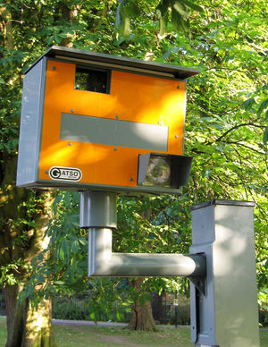

Figura 3.10 – Camera de viteză Gatso

### 3.8.2 Camerele de viteză Truveli Combi

Acest tip de cameră sunt poziționate frontal și nu folosesc sisteme de iluminare de tip flash. Ele măsoară viteza autovehiculelor folosind linii de ghidaj plasate strategic pe drum și capturează imagini folosind tehnologie cu infraroșu.

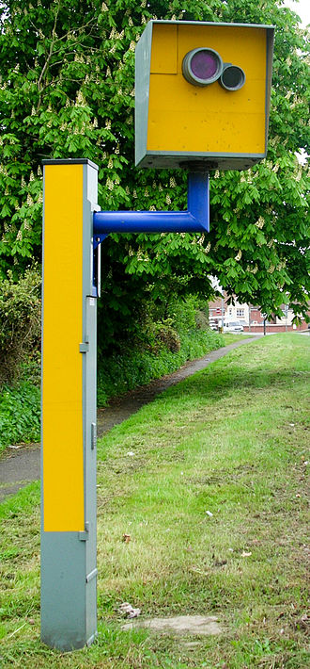

Figura 3.11 – Cameră de viteză Truveli Combi

### 3.8.3 Camerele de viteză HADECS3

Camerele de viteză HADECS3 sunt o versiună modernă a celor apărute în anul 2012. Folosind tehnologie radar, oferă posibilitatea de a calcula vitezele mașinilor chiar și în orele de vârf ale traficului. Reprezintă un pas important în acest domeniu.

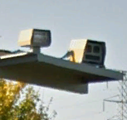

Figura 3.12 – Cameră de viteză HADECS3

### *3.8.4 Camerele de viteză SPECS*

Legat de tehnologiile folosite, regăsim o combinație de ANPR (Automatic Number Plate Reading) și video cu scopul de a înregistra autovehiculele între două camere plasate la o distanță cunoscută în momentul calibrării sistemului.

### *3.8.5 Camerele de viteză SafeZone average și camerele de viteză SpeedSpirge average*

Aceste două tipuri de camere folosesc camere plasate strategic pentru capturarea numerelor de înmatriculare și pentru calcularea vitezei medie de deplasare. SpeedSpike este orientată către gestionarea motocicliștilor, iar SafeZone se orientează doar pe autovehicule.

3.8.6 Camerele de viteză SpeedCurb

Aceste camere se diferențiază față de cele precedente prin faptul că realizează trei fotografii pentru fiecare încălcare a legii de viteză. Primele două fotografii sunt realizate cu un obiectiv de tip wide-angle și arată vehiculul în totalitate, iar cea de a treia fotografie este realizată cu un obiectiv cu zoom optic direct către numărul de înmatriculare. Constrângerea legată de acest tip de camere este că sistemul trebuie poziționat la o distantă relativ înaltă față de drum.

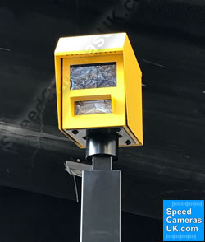

Figura 3.13 – Cameră de viteză SpeedCurb

3.8.7 Camerele de viteză REDFLEX

O caracteristică importantă pentru aceste sisteme se referă la posibilitatea de a înregistra viteza autovehiculelor pe ambele sensuri de circulație. Tehnologia folosită pentru calcularea vitezei se bazează pe sisteme de tip radar.

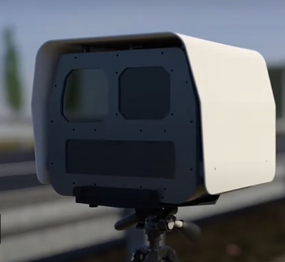

Figura 3.14 – Cameră de viteză REDFLEX

După cum putem observa, majoritatea sistemelor folosite în zilele curente impun sisteme complexe hardware ce trebuie să fie instalate pe fiecare parte a drumului unde se dorește a fi detectată încălcarea legii. Dintre toate sistemele menționate, doar unul dintre ele este capabil de ANPR. Alte sisteme au nevoie de intervenție umană în momentul în care se dorește identificarea numărului de pe placa de înmatriculare. Așadar, soluția propusă în dezvoltarea acestei lucrări de licență este mai mult decât promițătoare și poate revoluționa piața acestor dispozitive prin centralizare.

# Analiză şi Fundamentare Teoretică

## Cerințe funcționale si non-funcționale

În acest proiect se vor identifica și se vor implementa metode pentru detecția autovehiculelor, pentru urmărirea autovehiculelor, pentru înregistrarea vitezei, precum si pentru recunoașterea în mod automat al plăcii de înmatriculare. Înainte de discutarea cerințelor, se vor menționa aspecte legate de mediul de dezvoltare, platformă și mediul fizic al achiziției de date.

* Platforma de dezvoltare pentru proiect va fi ElementaryOS, iar produsul final va fi disponibil pe toate sistemele de operare majore incluzând Windows și MacOS
* Aplicația poate fi utilizată de către orice utilizator ce are instalat Python 3.7 pe computerul său personal
* Aplicația are dependințe software precum librării externe și modele antrenate, toate fiind incluse în distribuția produsului final
* Aplicația este destinată autorităților și statului

### Cerințe funcționale

Primul aspect de discutat în legătură cu cerințele funcționale este scopul sistemului în sine. Scopul este producerea unui sistem eficient, consistent și precis de gestionare a traficului și va putea fi folosit pe drumurile publice. În cadrul acestui proiect, se va dezvolta o aplicație auxiliară de tip desktop care va demonstra capabilitățile sistemului.

Sistemul va trebui să:

* Calculeze în mod precis viteza autovehiculelor cu o eroare de maxim 6% (standard impus de sisteme clasice de măsurare a vitezei autovehiculelor)
* Interpreteze conținutul video în mod consistent și să producă rezultate consistente și predictibile
* Identifice poziția corectă a plăcii de înmatriculare a autovehiculelor în mod consistent și fără erori
* Citească corect caracterele inscripționate pe plăcile de înmatriculare cu o precizie de 80-90% pentru fiecare caracter de pe placă
* Identifice toate autovehiculele care traversează prin fața camerei
* Gestioneze în mod corect toate autovehiculele prezente în cadrul video la un anumit moment în timp

### Cerințe non-funționale

Deoarece dorim un sistem care să funționeze uneori în ordinul orelor, sistemul trebuie să fie suficient de eficient. Datorită faptului că algoritmul de gestionare a autovehiculelor și operațiile de citire a materialului video de rezoluție înaltă sunt costisitoare, în unele cazuri timpul de procesare este puțin mai mare în funție de numărul de autovehicule prezente în cadre și în funție de codec-ul și rezoluția video.

Un alt aspect non-funțional este cel legat de ușurința utilizării aplicației. Pentru a putea fi folosit de către utilizatori neexperimentați, interfața grafică va fi intuitivă, simplistă și va răspunde comenzilor instant.

Disponibilitatea este un aspect care nu trebuie neglijat, astfel aplicația va fi disponibilă pe majoritatea sistemelor de operare de tip prezente pe computerele personale.

Sistemul va trebui să:

* Fie disponibil pe sistemele majore de operare ale calculatoarelor personale
* Proceseze materialele video într-un timp scurt, în mod consistent
* Fie ușor de folosit de către utilizatori neexperimentați
* Fie stabil și să se comporte predictibil

## Diagrama cazurilor de utilizare

Această diagramă este prezentată în figura 4.1 și ilustrează cazurile de utilizare ale utilizatorului precum și cazurile de utilizare ale sistemului propriu zis.

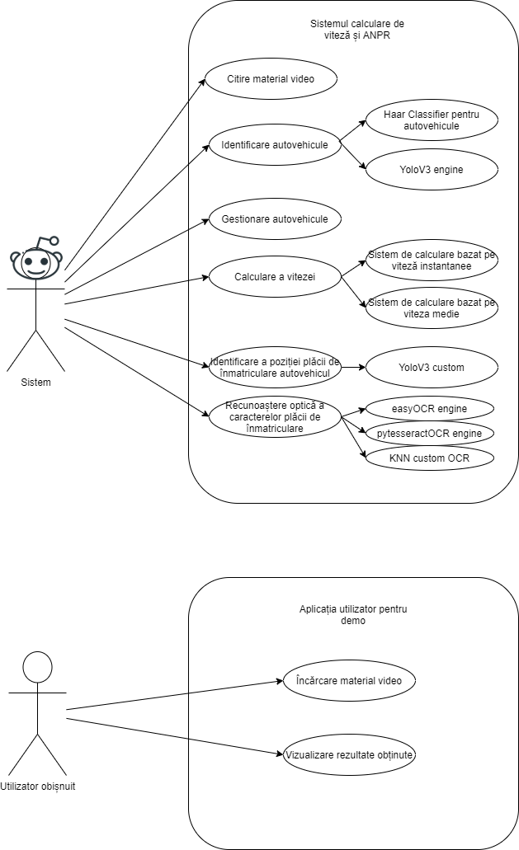

Figura 4.1 – Diagrama cazurilor de utilizare

## Diagrama de deployment

## Diagrama de deployment arată arhitectura fizică a sistemului pe care software-ul dezvoltat rulează și execută funcționalitățile și determină modul în care va fi deployat. Avem un nod ce reprezintă programul python, un nod ce reprezintă aplicația GUI ElectronJS și un nod ce reprezintă dispozitivul utilizatorului. În următoarea figură este ilustrată diagrama de deployment.

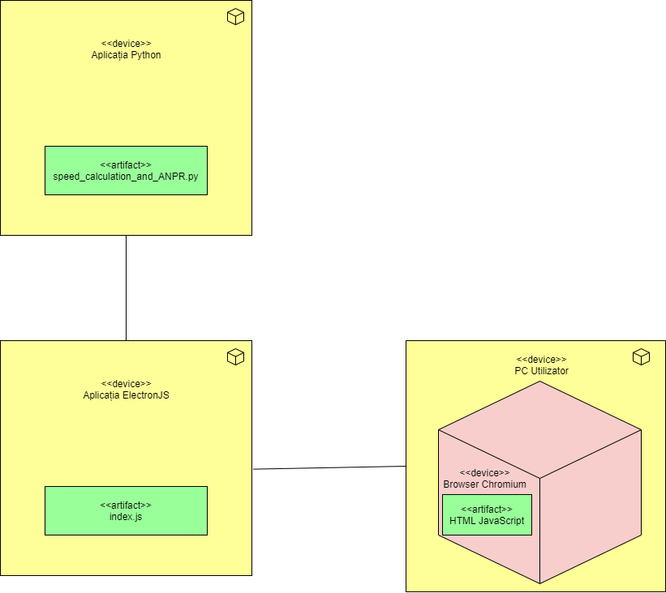

Figura 4.2 – Diagrama de deployment

## Diagrama algoritmului sistemului

Această diagramă are ca scop ilustrarea flow-ului din interiorul sistemului. S-a folosit o diagramă de tip flow chart și semnificațiile sunt următoarele: trapezul este marcajul pentru un input, dreptunghiul este un marcaj pentru procesare internă, rombul este un marcaj decizional, iar ovalele sunt marcaje pentru început sau sfârșit. Figura 4.3 ilustrează modul în care algoritmul funționează.

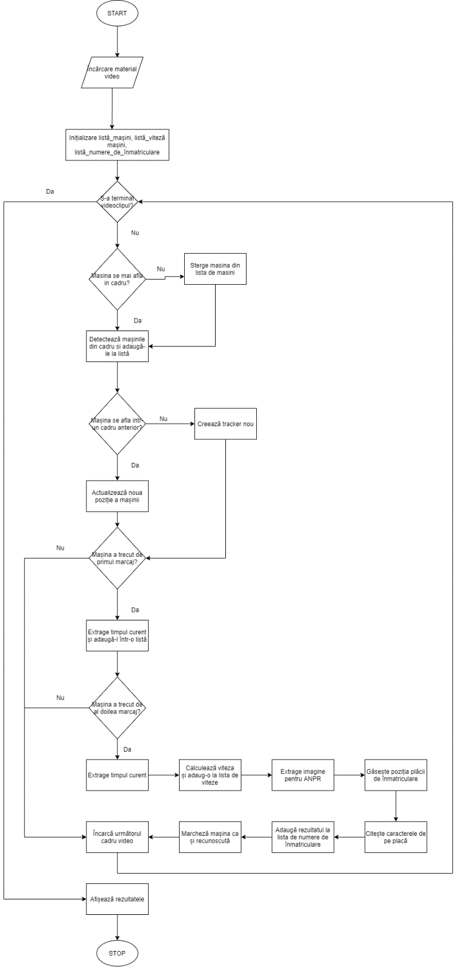

Figura 4.3 – Diagrama flow chart pentru algoritmul sistemului

## Poziționarea camerei, calibrare și constrângeri

Poziționarea camerei este o decizie importantă în acest proiect. Fiind un prim pas și în același timp singurul pas ce necesită intervenție fizică, este important să poziționăm camera într-un loc care să permită atât o calculare precisă a vitezei cât și o citire corectă a plăcii de înmatriculare. Comparând cu alte sisteme existente pe piață, am hotărât o așezare laterală la o înălțime de 1.5 metri. Acest lucru ne va permite să calculăm viteza autovehiculelor având o viziune largă asupra drumului și mai important, va permite preluarea unor cadre de rezoluție înaltă cu plăcile de înmatriculare. Figura 4.4 arată poziționare camerei.

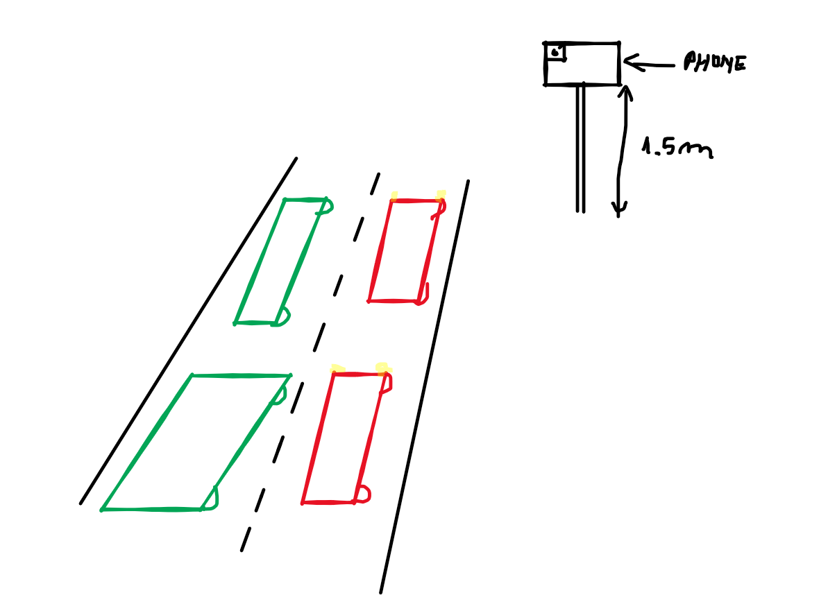

Figura 4.4 – Poziționarea camerei

Calibrarea sistemului este un obiectiv esențial, așadar s-au poziționat marcaje în cadrul video în momentul achiziției datelor și s-a măsurat distanța dintre acele marcaje după acest proces. Deoarece cunoaștem distanța în lumea reală și putem identifica acea distanță în cadrele video, avem creată în mod practic o refertință între lumea reală și imaginile achiționate. În figura de mai jos este exemplificat un model de marcaj cu 2 linii perpendiculare pe benzile de circulație.

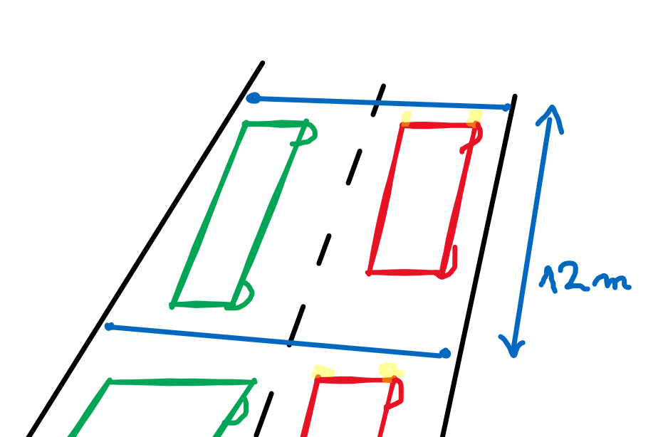

Figura 4.5 – Marcaje folosite pentru calibrare

Constrângerile create de această poziționare și de marcaje sunt următoarele:

* Vom putea înregistra autovehicule care circulă doar pe sensul ce se îndreaptă către cameră
* Calibrarea va trebui refăcută dacă poziția camerei este modificată

## Soluțiile propuse

Soluțiile propuse pentru sistemul ales sunt într-un număr ridicat de combinații. În continuare, se vor detalia soluții propuse pentru fiecare parte a sistemului. Folosind o aborrdare divide et impera, vom putea oferi o soluție optimă descompunând problema inițială în subprobleme. În următoarele subcapitole se vor motiva alegerea soluțiilor.

### Soluții propuse pentru identificare autovehiculelor din imagini

Pentru identificarea autovehiculelor în materialul video, avem nevoie de un sistem eficient care să ofere rezultate de preferabil în timp aproape constant. Deoarece vom realiza identificarea autovehiculelor în fiecare cadru, acesta este un punct critic în dezvoltarea produsului și va dicta performanțele sistemului.

Prima soluție propusă are la bază folosirea unui Cascade Classifier. Detectarea feature-urilor folosind feature-based haar cascade classifiers este o metodă eficientă propusă pentru prima dată în [15]. Autorii descriu această metodă ca fiind o variantă ce foloseste o abordare de tip machine learning unde funcțiile cascade sunt antrenate folosind un lot de imagini pozitive și un lot de imagini negative. În antrenare, imaginile pozitive conțin diferite tipuri de automobile, iar imaginile negative conțin obiecte ce sunt diferite față de ce vrem noi să detectăm. În figura 4.6 sunt ilustrate feature-urile pentru acest classifier.

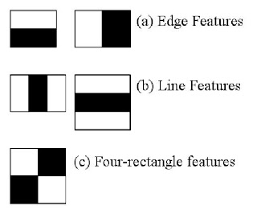

Figura 4.6 – Features pentru Haar Cascade Classifier

În [16] autorii detaliză extragerea de features pentru acest classifier. Un feature Haar-like este un feature dreptunghiular care dispune de indicații despre o imagine. Performanțele depinde de dimensiunea obiectului și de complexitatea acestuia. În detectarea de obiecte, valoarea este calculată folosind întreaga imagine. Valoarea imaginii este obținută prin calcularea transformatei prezentă în figura 4.7. Suma valorilor pentru indecșii precedenți începând cu pixelul din colțul superior stâng și terminând cu pixelul din colțul inferior drept ne indică dacă un bloc de pixeli are caracteristicile căutate de noi.



Figura 4.7 – Formulă recursivă pentru calcularea unui feature Haar-like

În figura 4.8 este exemplificată metodologie de calcul după formula menționată anterior.

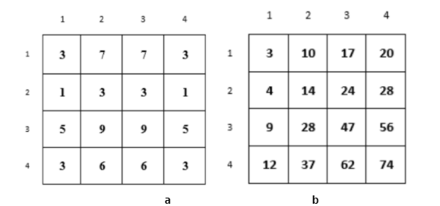

Figura 4.8 – (a) Imagine input și (b) Imaginea integrală în urma calculelor

Metoda a fost aleasă datorită performanțelor pe care le oferă. Fiecare clasificator de acest timp are puncte tari și puncte slabe, iar utilitatea clasificatorului este restrânsă la cazul de utilizare.

Cea de a doua metodă propusă este folosirea YoloV3. Acesta este un model de detecție a obiectelor în timp real ce folosește o rețea neuronală antrenată pe mai multe seturi de imagini. Versiunea 3 poate să recunoască și să distingă până la 80 de clase distincte. Deși performanțele din punct de vedere al timpului sunt puțin mai scăzute față de versiunea 2, prin mărirea numărului de straturi convoluționale putem identifica mai precis poziția obiectelor.

Din punct de vedere al spațiului suplimentar folosit, încărcarea în memorie a modelului default YoloV3 este o operație costisitoare, comparând cu un Haar Classifier. Figura 4.9 ilustrează un grafic comparativ între YoloV3 engine și alte modele competitoare.

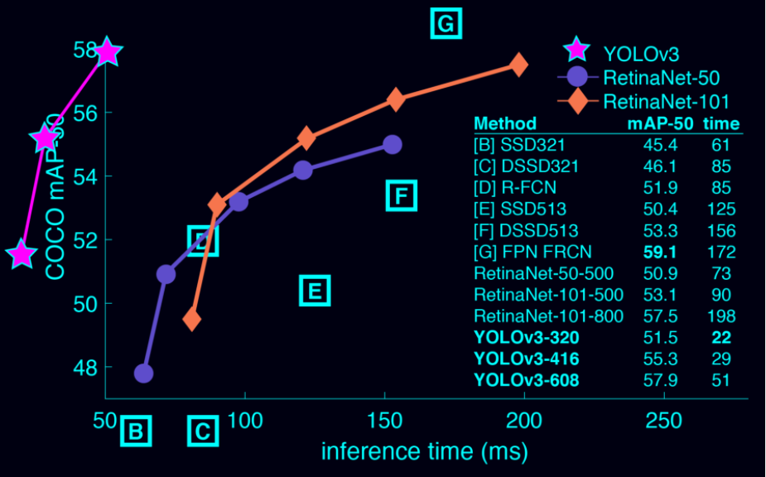

Figura 4.9 – Grafic comparativ al performanțelor pentru YoloV3

### Soluții propuse pentru gestionarea autovehiculelor din conținutul video

Pentru gestionarea autovehiculelor, s-a propus folosirea unui correlation tracker din librăria Dlib. Spre deosebire de implementări naive ale altor trackere, acesta folosește modulul de multiprocesare default din Python, astfel operațiile sunt paralelizate și accelerate. De asemenea se folosesc metode de sincronizare și comunicare între procese.

Partea de detecție începe specificând un bounding box al obiectului ce dorește a fi urmărit în următoarele cadre. După cum spune și numele, o potrivire este realizată potrivind un set de pixel dintr-un cadru în altul. Se realizează o serie de operații pe setul ce trebuie urmărit, iar rezultatul este comparat cu mai multe regiuni din următorul cadru până ce se reușește a se potrivi cu o parte din noua imagine. După potrivire, noua imagine de urmărit va fi setul de pixeli identificat în pasul anterior. Correlation tracker dispune de un mecanism ce oferă o valoare numerică sub formă de acuratețe. Când acuratețea scade, obiectul nu mai poate fi identificat și înseamnă că acesta a dispărut din cadru. Figura 4.10 ilustrează rezultatele obținute folosind trackerul din librăria Dlib.

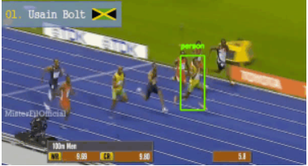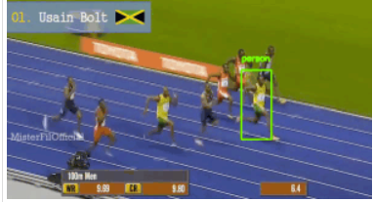

Figura 4.10 – Correlation Tracker Dlib

### Soluții propuse pentru calcularea vitezei autovehiculelor

Prima metodă pentru a calcula viteza autovehiculelor este metoda vitezei instantanee. Pentru a calcula viteza unui autovehicul într-un videoclip folosind viziune monoculară, este nevoie de o metrică bine definită și de o corelație între lumea reală și lumea virtuală.

În [17], autorii propun o astfel de metrică bazată pe un calcul matematic de deplasare al pixelilor de la un cadru la altul. Metoda este gândită pentru sisteme embedded, ceea ce înseamnă că performanțele sunt promițătoare. Vom numi această metrică pixels per meter sau PPM. În mod practic, formula vitezei este dată de formula $v =\frac{d}{t}$. Unde v este viteza, d este distanța, iar t este timpul. Deoarece cunoaștem numărul de pixeli deplasați din imagine, putem să corelăm acei pixeli cu o valoare din lumea reală. Spre exemplu, într-un video 20 de pixeli pot să însemne 1 metru din lumea reală. Timpul este calculat folosind diferența de la un cadru la altul. Astfel la 30 de cadre pe secundă, timpul este de fapt de 1/30 seconde. Dat fiind faptul că se cunosc cele două variabile, se poate calcula viteza printr-un calcul matematic simplu. Figura 4.11 ilustrează în mod practic metodologia propusă.

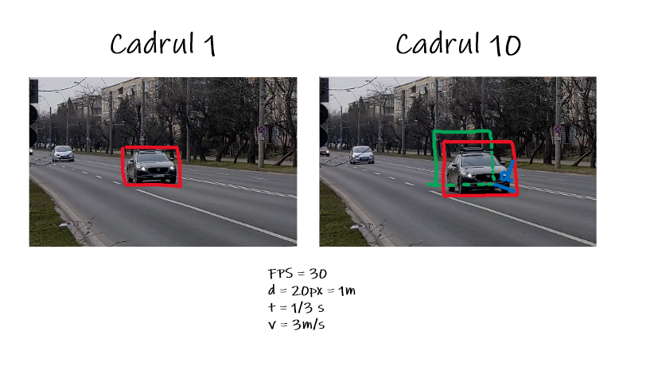

Figura 4.11 – Metoda PPM

Cea de a doua soluție pentru calcularea vitezei presupune definirea unor marcaje în care se vor înregistra cadrele. O variantă este trasarea a două drepte în imagini, iar când autovehiculul depășește prima dreaptă, este înregistrat timpul. Când va depăși cea de a doua dreaptă se va înregistra din nou momentul de timp. Știind diferența de cadre, putem din nou să calculăm ușor timpul. Distanța dintre cele două linii este cunoscută în prealabil prin marcajele plasate pe drumul public. Astfel se folosește aceași formulă a vitezei pentru calcularea ei. Figura 4.12 ilustrează metoda propusă.

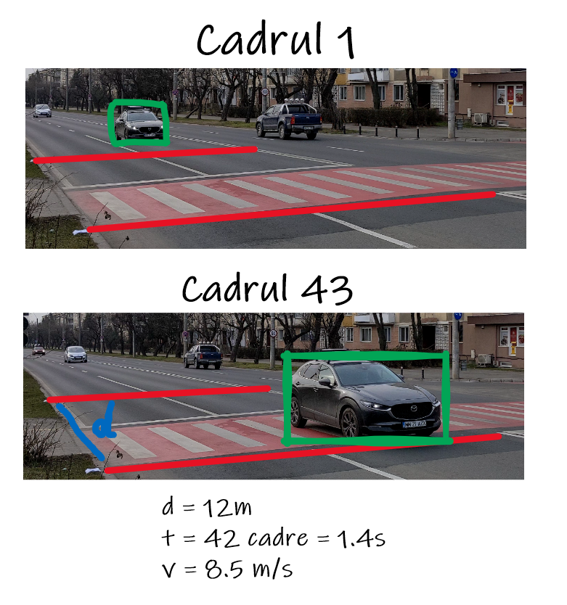

Figura 4.12 – Metoda vitezei medie

### Soluții propuse pentru identificarea poziției plăcii de înmatriculare

În vederea identificării poziției plăcii de înmatriculare, se propune antrenarea unui model custom YoloV3 specializat doar pe identificarea plăcilor de înmatriculare. Această metodă este detaliată în [5], unde autorul folosește același principiu pentru detectarea plăcii de înmatriculare de pe motociclete.

Un pas important pentru a antrena un model custom YoloV3 în vederea detecției unui anumit obiect, este nevoie de un set de imagini adnotate. Este vorba despre imagini în care se află una sau mai multe autovehicule și de vectori formați din 4 coordonate ce indică undreptunghi care încadrează placa de înmatriculare. În practică, întocmirea unui set de date de antrenare destul de vast este imposibilă într-un timp scurt pentru un singur om. Din fericire, comunitatea este în ajutorul nostru. Google APIs oferă o pagină web cu un tool gratuit pentru căutarea imaginilor adnotate cu peste 400 de obiecte diferite. Este vorba despre Open Images Dataset V6 [18]. Imaginile vor fi filtrate folosind filtrul “Vehicle Registration Plate”, iar rezultatele sunt ilustrate în figura următoare.

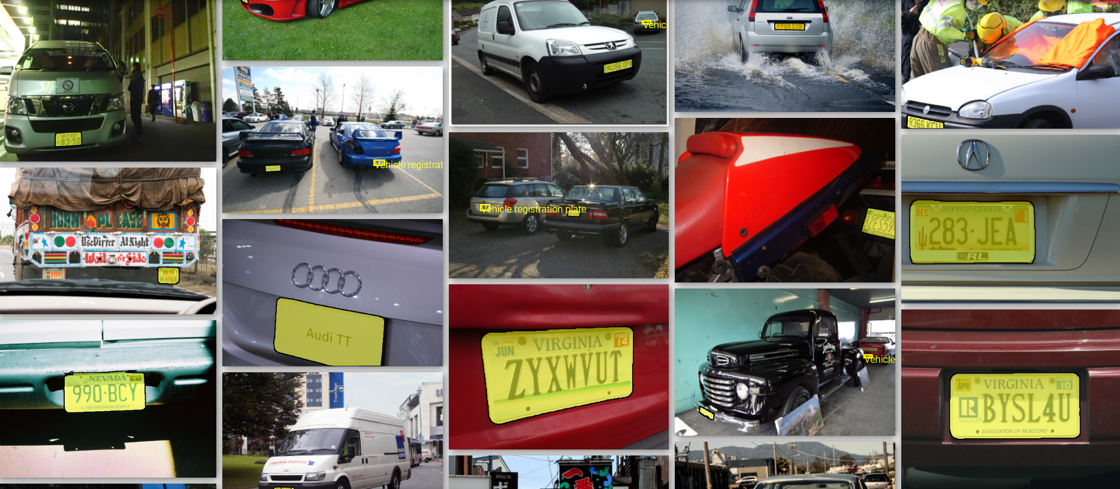

Figura 4.13 – Vehicle Registration Plate Dataset

Astfel, se va realiza o conversie a informațiilor de antrenare într-un format pe care YoloV3 îl poate înțelege. Modelul va fi antrenat pe un GPU dedicat și va fi folosit în produsul final.

### Soluții propuse pentru citirea numerelor de înmatriculare

Referitor la citirea numerelor de înmatriculare, va trebui construit/folosit un sistem OCR (Optical Character Recognition). Asemenea sisteme există deja de mulți ani, unele fiind open source și ajungând deja la performanțe impresionante.

Primul despre care trebuie să amintim este Tesseract OCR. Dezolvtat inițial de HP, este un sistem OCR prezent pe piață de peste 30 de ani. A fost preluat de Google în anul 2006 și în momentul de față este capabil să recunoască text în peste 116 limbi. Perfomanțele acestui engine sunt evidențiate cel mai bine în cazul recunoașterii textului digital. Spre exemplu, Tesseract OCR ar fi o variantă foarte bună atunci când dorim să citim un text de pe o pagină web. Dezvoltările aduse în ultimii ani permit ca acest OCR engine să fie folosit și în alte cazuri de utilizare precum recunoașterea scrisului de mână, recunoașterea textului de pe semnele de circulație și multe altele.

Al doilea sistem OCR ce merită discutat este EasyOCR [12]. Având peste 11.000 de recenzii pozitive pe GitHub, a reușit într-un timp record să ajungă o soluție fiabilă și precisă. Ca și framework, EasyOCR folosește o serie de pași pentru a extrage informațiile text din fotografii: preprocesare, CRAFT și alte modele de detecție, procesare intermediară, aplicare modele de recunoaștere, decoder Greedy și post procesare. Pașii sunt detaliați în figura 4.14. Ceea ce îl face o soluție utilizabilă în acest proiect este faptul că a fost specializat pe imagini din lumea reală în care pot apărea o multitudine de factori externi care să afecteze calitatea imaginii. Acest OCR engine se bazează pe alte proiecte de tip open-source și folosește algoritmul CRAFT dintr-un repository oficial precum și 3 mari componente: feature extraction folosind Resnet, sequence labeling folosind LSTM și decoding folosind CTC. În acest moment sunt suportate peste 80 de limbi, iar rezultatele obținute vorbesc de la sine în legătură cu performanța.

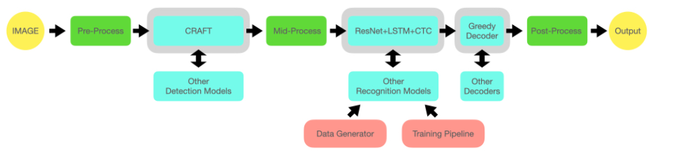

Figura 4.14 – EasyOCR framework

O ultimă soluție promițătoare este construirea unui OCR engine folosind metoda K-Nearest Neighbors după modelul despre care autorii vorbesc în [13]. KNN este un algoritm de machine learning supervizat și poate fi folosit pentru atât pentru clasificare, cât și pentru regresie. Avantajul care ne este oferit în cazul curent de utilizare este că putem obține un OCR engine relativ simplu, cu puține date de antrenare. Astfel, această construcție este realizabilă în timpul propus și va asigura clasificarea fiecărui caracter. Dezavantajul este faptul că trebuie să se realizeze un compromis între performanță în timp și acuratețe. Performanțele cresc invers proporțional cu creșterea acurateței. În [19], autorii descriu pașii în folosirea acestei metode. Principalul obstacol de care ne lovim este preprocesarea, deoarece caracterele trebuie să fie segmentate corect, integre și citibile. Figura 4.15 ilustrează pipeline-ul OCR-ului.

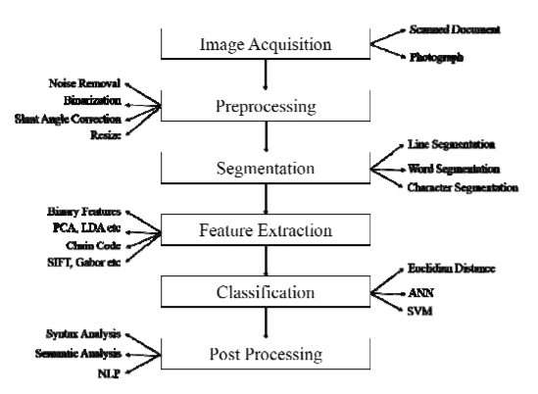

Figura 4.15 – Pașii pentru procesul de recunoaștere al caracterelor într-un sistem de tip KNN

* 1. Structura logică și funcțională a aplicației

Structura logică și funțională a aplicației este prezentată în figura următoare, unde se evidențiază folosirea diferitelor componente menționate anterior.

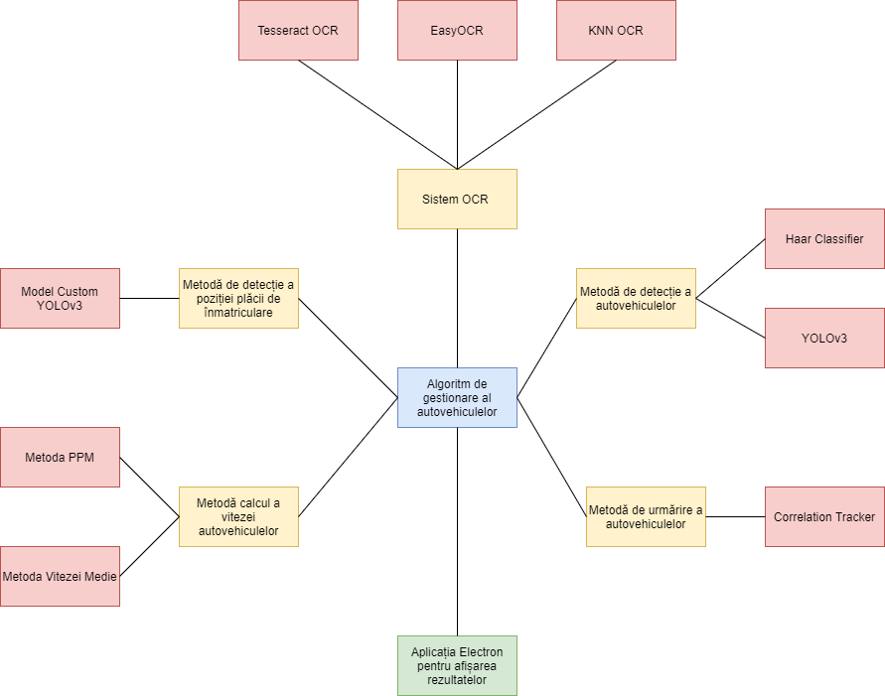

Figura 4.16 – Structura logică și funțională a aplicației

## Sistemul de operare Linux

Linux este un sistem de operare de tip open source bazat pe kernelul Linux. Inițial a fost dezvoltat în anul 1991, fiind un competitor pentru sistemul de operare Windows. În momentul de față, există sute de distribuții de Linux. Pricipalele 5 componente sunt Kernel, Hardware, System library, Shell și System utility. Acestea sunt așezate la diferite nivele, după figura 4.17.

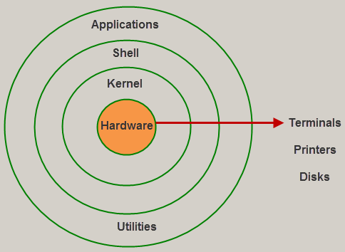

Figura 4.17 – Arhitectura sistemului de operare Linux

### Nivelul Kernel

Nivelul Kernel este partea principală din sistemul de operare Linux, fiind responsabilă de toate activitățile majore ce au loc în OS. Diferite module interacționeză direct în arhitectura sistemului de operare Linux. Nivelul Kernel oferă abstractizarea necesară pentru a ascunde accesul la componentele hardware de tip low-level față de aplicațiile și programele ce rulează. Tipurile de Kernel sunt următoarele:

* Monolithic
* Microkernel
* Exo kernel
* Hybrid kernel

### Nivelul Shell

Nivelul Shell dispune de librării de sistem cu funții speciale care sunt folosite pentru a implementa funționalitatea sistemului de operare și nu necesită permisiuni de acces ale modulelor kernel.

### Nivelul Aplicație

Acest nivel include librării externe, system daemons, unelte și reprezintă partea accesibilă în sistemul de operare. Nivelul aplicație se află în spațiul utilizatorului, iar permisiunile programelor sunt limitate pentru o bună funționare a componentelor de la nivelul spațiului Kernel. Pentru a realiza operații critice folosind funțiile sistemului de operare, se realizează apeluri de sistem către spațiul kernel pentru a accesa resurse hardware precum memoria, dispozitive de rețea etc.

### Distribuția Elementary OS Hera

Elementary OS este o distribuție de Linux bazată pe Ubuntu LTS. Se promovează a fi o variantă ce să înlocuiască sistemele de operare macOS și Windows printr-un comportament rapid și securizat. Principalul factor ce îl diferențiază față de varianta sa de bază, Ubuntu, este design-ul. Folosește principiile de folosință rapidă printr-un proces scurt de învățare. Îmbunătățirile aduse sunt legate și de modul de aranjare al controalelor și felul în care sistemul de operare răspunde la comenzile utilizatorului. Personal, consider că această distribuție reprezintă un balans perfect între performanță, ușurință de utilizare, disponibilitate, integrare și suport.

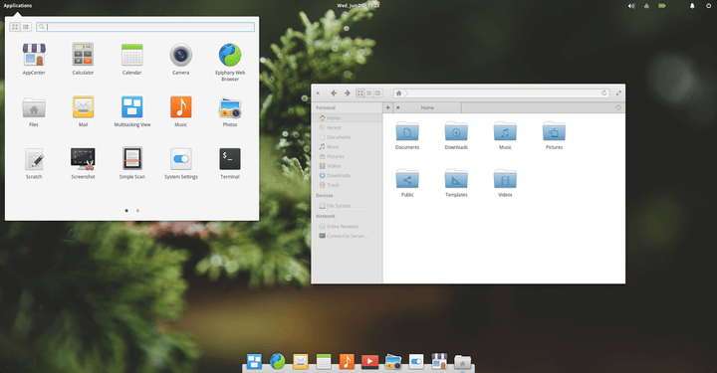

Figura 4.18 – Elementary OS interfață grafică

## Aplicații Electron

Electron [12] este un framework ce folosește la bază HTML, JavaScript și CSS pentru a construi interfețe de tip cross-platform pentru aplicații desktop. Principalul avantaj pe care îl oferă Electron este faptul că putem realiza interfețe care să folosească aceleași elemente ca aplicațiile web, deci există un suport important din partea comunității. Interfețele construite arată asemănător sau identic cu variantele web disponibile. Astfel se poate păstra un limbaj de design pe care developer-ul îl propune.

O aplicație de tip Electron rulează într-un browser Chromium în mod practic, însă controalele pot fi dezactivate în versiunea finală a aplicației. Printre aplicațiile care folosesc Electron se enumeră nume importante precum Visual Studio Code, WhatsApp, Twitch, Microsoft Teams, Slack, Facebook Messenger și Figma.

În dezvoltare se folosesc tehnologiile native JavaScript, HTML și CSS, iar framework-ul se ocupă de părțile dificile pentru a lăsa la dispoziție dezvoltatorului să se concentreze pe nucleul aplicației. Mediul utilizat este Node.JS, iar suportul din partea comunității este dictat de suportul pentru tehnologiile Chromium și Node.JS care în momentul de față este fantastic.

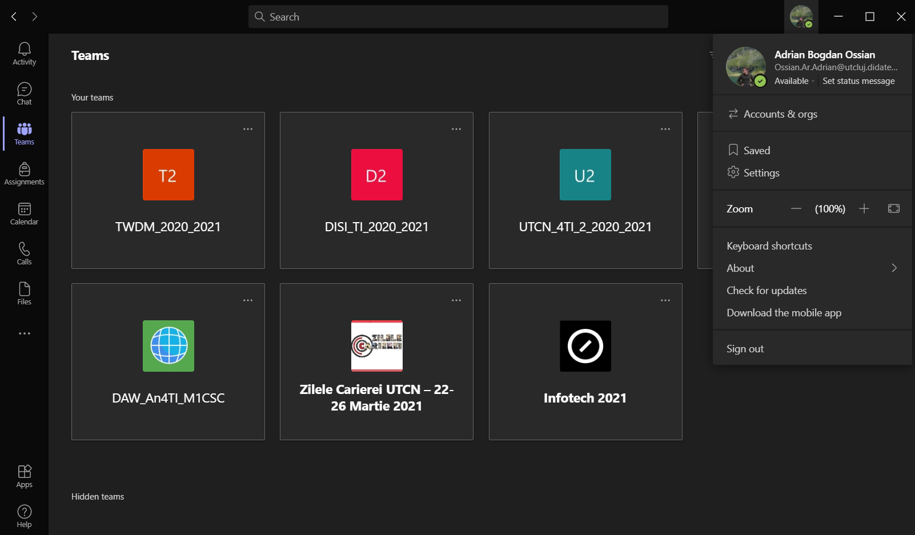

Figura 4.19 – Microsoft Teams dezvoltat cu Electron

# Proiectare de Detaliu si Implementare

## Schema generală a aplicației

Schema generală a aplicației conține 3 nivele principale:

* Nivelul interfață utilizator, responsabil de prezentarea rezultatelor într-o formă organizată
* Nivelul de procesare de date, responsabil de logica aplicației și de procesarea propriu zisă a datelor
* Nivelul de date, responsabil de furnizarea datelor despre mediul în care se realizează detecția

Figura 5.1 reprezintă schema de arhitectură conceptuală a aplicației

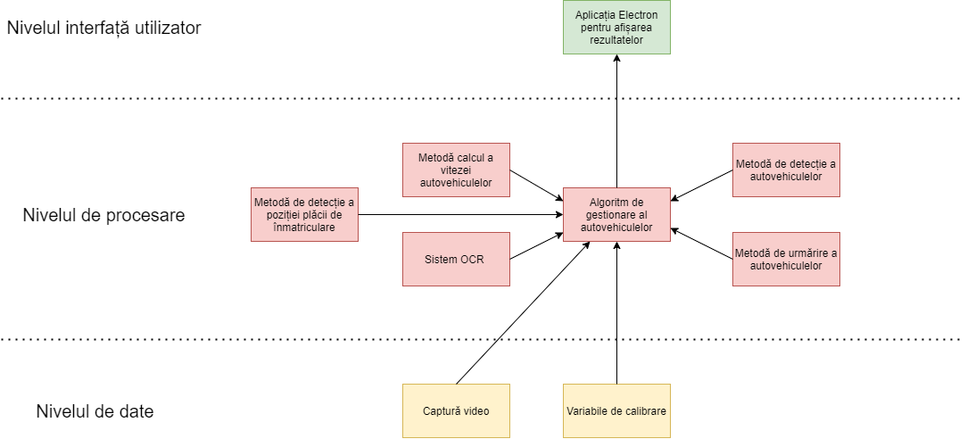

Figura 5.1 – Schema de arhitectură conceptuală a aplicației

## Dezvoltare și unelte folosite

Proiectul dezvoltat folosește limbajul Python pentru dezvoltarea aplicației ce se ocupă cu procesarea conținutului video și HTML, CSS și JavaScript pentru dezvoltarea aplicației ce prezintă rezultatele și permite încărcarea conținutului video în sistem.

Pentru dezvoltarea unor componente din aplicația Python, s-a folosit Google Colab, care este un serviciu PaaS. Aplicația Python a fost dezvoltată în mediul de dezvoltare Visual Studio Code.

### Python

Python este un limbaj de programare apărut în urmă cu mai bine de 30 de ani și este văzut ca un interpretator high-level cu scop general. Filozifia de design a acestui limbaj se axează pe producerea unui cod ușor de vizualizat și de întreținut prin folosirea indentărilor. Python dispune și de opțiunea de implementare pe bază de OOP, iar componentele sunt folosite în mod dinamic, iar sistemul de garbage-collect permite folosirea resurselor într-un mod eficient. Versiunea de Python folosită în acest proiect este Python 3.7, așadar proiectul nu va putea fi rulat cu o versiune de Python 2.x.

Utilizarea acestui limbaj avantajează dezvoltarea proiectului într-un timp rezonabil datorită suportului din partea altor dezvoltatori prin intermediul librăriilor externe.

### Visual Studio Code

Visual Studio Code este un mediu de dezvoltare creat de Microsoft și este disponibil pe toate platformele principale (Windows, Linux, macOS). Extensiile din magazinul virtual permit autocompletarea codului, folosirea de snippets, code refactoring și are suport built-in pentru integrarea cu Git. Ca și statistici, în 2019 a fost declarat cel mai popular mediu de dezvoltare pentru developeri cu peste 50% din dezvoltatorii activi în acest moment [21].

Acest IDE suportă majoritatea limbajelor de programare, incluzând Java, JavaScript, Go, Node.js, C++ și Python. Aplicația este construită folosind Electron framework.

### Google Colab

Google Colab este un mediu de dezvoltare bazat pe Jupyter notebook environment ce rulează în cloud sub forma PaaS. Stocarea se realizează pe serviciul Google Drive, iar acest mediu a fost inițial un proiect intern Google și a fost mai târziu distribuit în masă programatorilor.

Project Jypyter este proiectul pe care Google Colab se bazează și scopul său primar este să pună la dispoziția programatorilor un mediu de dezvoltare open-source cu open-standards pentru zeci de limbaje de programare. Utilitatea acestui mediu de dezvoltare este în punerea la dispoziție de resurse pe care nu toți programatorii le au la îndemână, cum ar fi suportul pentru accelerare bazată pe GPU în antrenarea rețelelor neuronale.

### JavaScript

JavaScript este un limbaj bazat pe programarea orientată pe obiecte și folosește conceptul prototipurilor. Popularitatea acestuia este datorată prin utilitatea sa în construirea siturilor web.

Acesta are o sintaxă apropiată de limbajul C și are mai multe în comun cu limbajul Self decât cu Java. Limbajul este suportat de majoritatea browserelor active la ora actuală precum Mozilla, Chrome, Chromium, Internet Explorer, Edge etc.

JavaScript permite controlarea elementelor de pe o pagină web și oferă control deplin asupra elementelor din aplicațiile web.

### HTML si CSS

HTML sau HyperText Markup Language este un limbaj de tip marcare folosit pentru crearea paginilor web în scopul afișării lor în browser. Conținutul paginilor web poate fi adnotat cu diverse tipuri de metadate și indicații de redare, astfel încât o pagină web să arate la fel pe orice computer. Principala metodă de descriere a componentelor se bazează pe etichete sub forma <tag> </tag>. Este un limbaj care nu este case sensitive.

CSS sau Cascading Style Sheets este un standard ce permite stilizarea componentelor unui document scris în HTML. Se pot atribui culori la fonturi și se pot poziționa elementele în anumite părți ale paginii.

## Algoritmul dezvoltat 1pg

Dezvoltarea algoritmului reprezintă cel mai important pas în realizarea acestui proiect. Managementul resurselor și al informațiilor sunt realizate folosind algoritmul ce urmează a fi prezentat.

Algoritmul dezvoltat se bazează pe o abordare originală asupra problemei bazată pe liste și pe procesări succesive ale cadrelor. Inițial este încărcat materialul video în memorie, iar cadrele sunt procesate pe rând. Pentru a atinge performanțele propuse, se procesează tot al 10-lea cadru din conținutul video. Pentru început se realizează inițializarea unor liste cu mașinile din videoclip, numerele de înmatriculare, vitezele mașinilor și alte liste ajutătoare.

Inițial se verifică toate mașinile din lista de vehicule identificate pentru a decide dacă mașina se mai află în cadru folosind correlation tracker. Dacă o mașină a dispărut din cadru, se adaugă la o listă secundară ce reprezintă autovehiculele ce vor fi eliminate din lista de autovehicule prezente în cadru. Ca și un al doilea pas, se detectează autovehiculele din cadrul curent folosind Haar Classifier sau YoloV3 și se adaugă la lista de autovehicule de analizat. Dacă o mașină identificată anterior se află într-un cadru precedent, este actualizată poziția autovehiculului în lista de coordonate a autovehiculelor, altfel se creează un identificator nou pentru vehiculul găsit.

În cazul detecției bazată pe viteza instantanee, se calculează viteza autovehiculului folosind metrica PPM. În cazul detecției bazată pe viteza medie, se va verifica dacă autovehiculul a trecut de primul marcaj din cadru. În caz afirmativ, se extrage timpul curent în lista de timpi, altfel se va trece la următoarea mașină din listă. După procesări succesive, se va verifica dacă mașina a trecut de cel de-al doilea marcaj. În caz negativ, se trece la următoarea mașină, altfel se va extrage timpul curent din videoclip într-o altă listă de timpi.

După detectarea vitezei, va începe procesul de identificare propriu zisă, unde se calculează viteza medie, se extrage un cadru care să pună vehicului în evidență, se va realiza o detecție a poziției plăcii de înmatriculare din acea imagine extrasă, se va realiza citirea caracterelor de pe placa de înmatriculare și se vor adăuga rezultatele într-o altă listă cu numerele de înmatriculare a tuturor autovehiculelor. Algoritmul se încheie odată cu terminarea conținutului video.

Figura 5.2 reprezintă schema generală a algoritmului dezvoltat.



Figura 5.2 – Algoritmul dezvoltat

## Variabile globale și informații pentru calibrare

În vederea detectării în mod precis a vitezei, se folosesc informații despre materialul video și despre mediul fizic în care s-a realizat achiziția datelor. Deoarece se folosește un sistem cu viziune monoculară, este necesară corelarea conținutului virtual cu lumea reală. Variabilele globale folosite se referă la numărul de pixeli per metru din conținutul video, la coordonatele celor două marcaje folosite în scopul detectării vitezei medie, la ecuațiile acestor marcaje care sunt în mod practic drepte și la numele fișierelor utilitare folosite în algoritm.

Inițial este nevoie de modificarea valorilor din acest fișier pentru calibrarea sistemului. În mod practic, se vor specifica numărul de pixeli per metru sau distanța dintre cele două marcaje măsurată în metri.

Un alt aspect ce merită menționat este faptul că este necesară folosirea unei filmări de rezoluție înaltă de dimensiune 3840 x 2160 pixeli. Majoritatea procesărilor costisitoare sunt realizate pe o imagine scalată la 1280 x 720, însă pentru a fi posibilă identificarea plăcii de înmatriculare este nevoie de o imagine detaliată ce va fi extrasă din videoclipul original. În sistemele asemănătoare se folosește o altă cameră dotată cu un obiectiv de tip zoom ce oferă o viziune mai detaliată asupra numărului de înmatriculare.

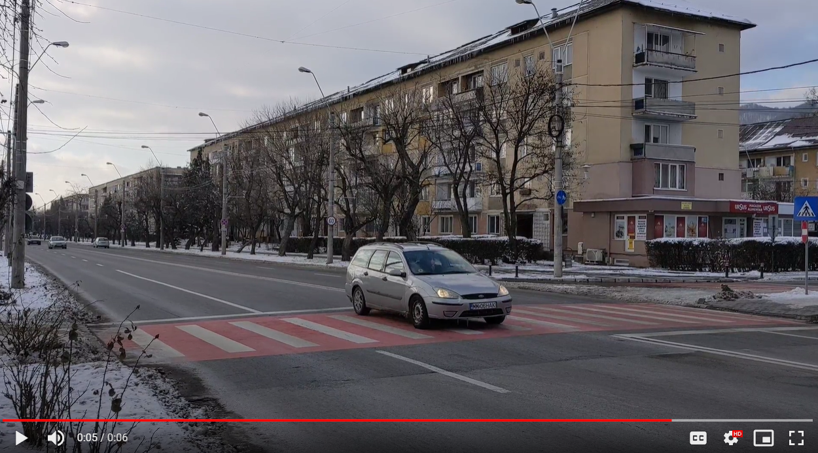

Figura 5.3 – Imagine din videoclipul scalată la dimensiuni reduse

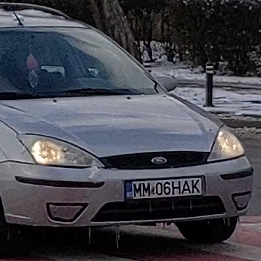

Figura 5.4 – Imagine tăiată din videoclipul original de rezoluție înaltă

## Identificarea autovehiculelor

### Identificarea bazată pe Haar Classifier

Identificarea folosind Haar Cascade Classifier este o metodă de detecție propusă inițial de Paul Viola și Michael Jones în [22] și folosește o abordare bazată pe machine learning unde funția cascade este antrenată folosind imagini pozitive și imagini negative. Imaginile pozitive au fost preluate dintr-un dataset pus la dispoziție de compania Google și se pot regăsi la [23]. Imaginile negative au fost imagini alese în mod aleator de la aceași sursă și trebuie în mod obligatoriu să nu conțină niciun autovehicul.

Antrenarea propriu zisă a fost realizată folosind o unealtă grafică numită Cascade Trainer GUI [24]. Inițial se încarcă setul de imagini, iar apoi se configurează anumiți parametri pentru o antrenare optimă. Trebuie precizat number of stages, numărul de imagini pozitive, numărul de imagini negative și procentajul de utilizare al imaginilor pozitive. Antrenarea poate dura o perioadă lungă de timp, de aceea s-a ales folosirea unui set de 500 de imagini pozitive și 500 de imagini negative. Conform antrenărilor realizate, modelul oferă rezultate îmbunătățite folosind aceste proporții.

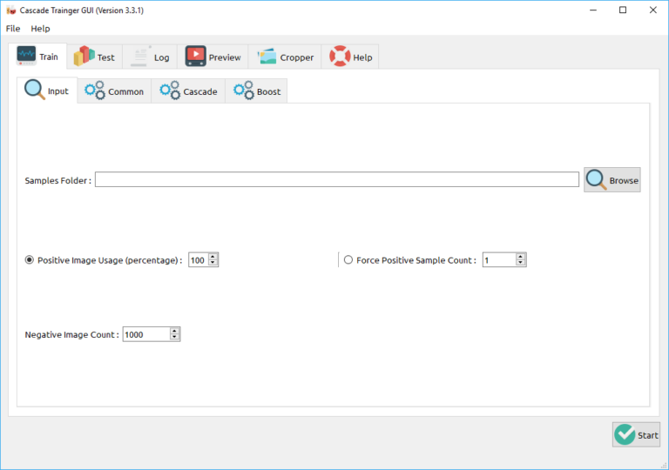

Figura 5.5 – Cascade Trainer GUI

Încărcarea fișierului xml rezultat în urma antrenării se realizează folosind librăria OpenCV cu comanda următoare:



Detecția autovehiculelor se realizează folosind metoda detectMultiScale cu parametrii 1.1 pentru scale factor, 13 pentru numărul minim de vecini a fiecărui dreptunghi candidat (o valoare mai ridicată înseamnă mai puține detecții, dar calitate îmbunătățită a detecției), 18 pentru dimensiunea minimă a obiectelor (obiectele mai mici de 18x18 pixeli sunt ignorate) și 24 pentru dimensiunea maximă a obiectelor. Rezultatul acestei funcții este o listă de câte 4 puncte ce reprezintă un bounding box al unui autovehicul.

 Rezultatul identificării se poate consulta în figura 5.6 unde s-au detectat 3 autovehicule.

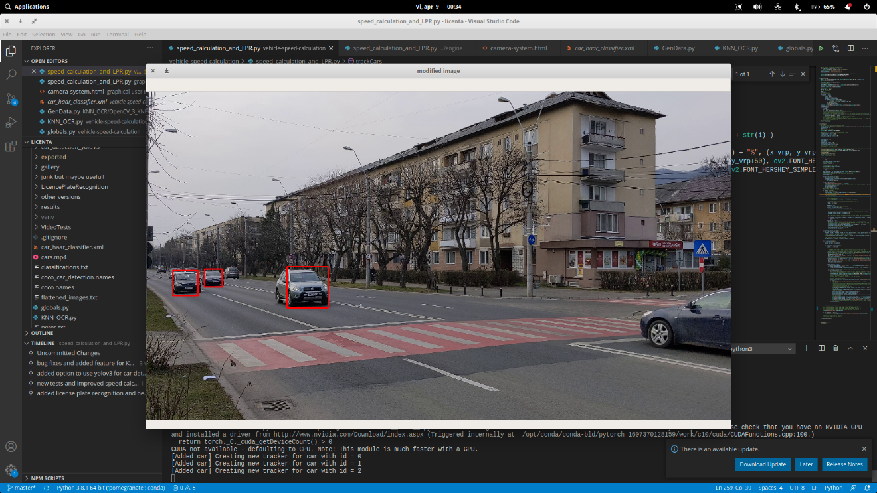

Figura 5.6 – Rezultatul detecției folosind Haar Classifier

### Identificarea bazată pe YoloV3

Folosirea detectorului în timp real YOLO presupune descărcarea a două fișiere utilitare. Primul dintre acestea este fișierul de configurare ce conține informații despre layerele convoluționale, rezoluții și modul de rulare. Cel de al doilea este fișierul de weights ce conține weights-urile rezultate în urma antrenării. Pentru această parte s-a folosit versiunea YOLOv3-608 deoarece acuratețea este îmbunătățită cu sacrificiul a 30% din performanțe. În plus, mai este nevoie de un fișier ce conține numele claselor pe care YOLO poate să le identifice (80 de tipuri diferite de obiecte). Procesul de configurare este ilustrat în figura 5.7, unde se citesc numele claselor din fișierul de clase (liniile 119-120) și se încarcă în memorie modelul de detecție (liniile 125-127).

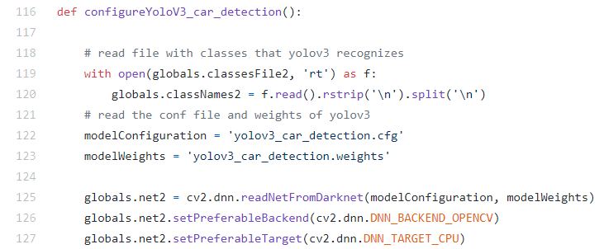

Figura 5.7 – Configurarea YOLOv3-608

Detectarea propriu zisă se realizează parcurgând layerele convoluționale ale rezultatului în urma detecției. Pentru asigurarea consistenței, se va crea o listă cu coordonatele bounding box-urilor ce clasifică fiecare autovehicul. Figura 5.8 ilustrează partea de detecție a elementelor din imagine.

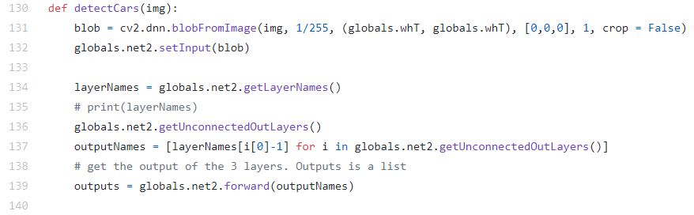

Figura 5.8 – Identificarea obiectelor din imagine folosind YOLOv3

Rezultatul identificării se poate consulta în figura 5.9 unde s-au detectat 4 autovehicule.

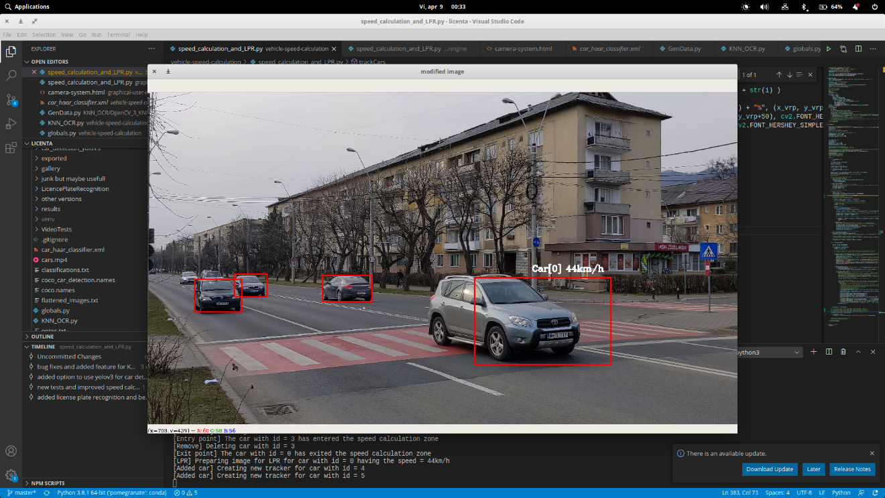

Figura 5.9 - Rezultatul detecției folosind YOLOv3

## Urmărirea autovehiculelor

Urmărirea autovehiculelor este un element ce dictează funționarea corectă a algoritmului, iar precizia urmăririi este practic un factor decisiv pentru următorii pași ai procesării. În acest moment opțiunile pentru această parte sunt relativ limitate, însă librăria Dlib dispune de o soluție robustă și eficientă numită correlation tracker. În [25] este descris un model de utilizare al acestui tracker. În aplicația Python dezvoltată se va crea un tracker nou pentru fiecare autovehicul nou identficat. Se trimit coordonatele ce definesc un dreptunghi ce încadrează obiectul care trebuie urmărit.

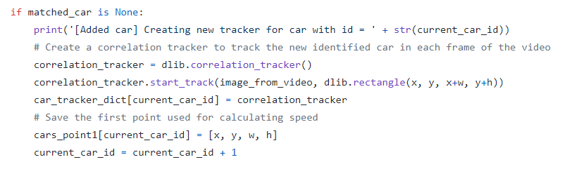

Figura 5.10 – Folosirea correlation tracker

Pentru a realiza o potrivire, se parcurg toate trackerele din dicționarul de trackere și se compară centrele de greutate ale dreptunghiurilor identificate de tracker și de metoda detecție folosită la pasul de identificare a autovehiculelor din imagini. Dacă potrivirea a reușit, nu se mai crează un tracker nou deoarece autovehiculul se află deja în listă.

Un alt detaliu important este eliminarea din lista de autovehicule a acelor mașini care au dispărut din cadru. Acest lucru se realizează urmărind acuratețea trackerelor. Dacă acuratețea detecției scade sub un anumit prag, este garantat că autovehiculul a ieșit din cadrul video și va trebui șters.

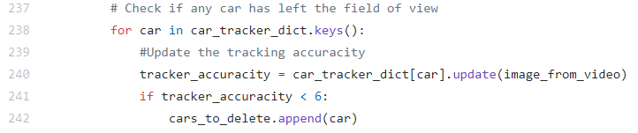

Figura 5.11 – Sistemul de detecție al autovehiculelor care au ieșit din câmpul optic

## Calcularea vitezei

Calcularea vitezei constituie un factor decisiv în validarea sistemului, deoarece în funție de viteză vom decide dacă conducătorul auto a efectuat o contravenție. De aceea, este important ca acest modul al proiectului să fie cât se poate de precis.

### Metoda PPM

Prima metodă ce va fi abordată se numește metrica pixeli per metru (PPM) și reprezintă soluția banală asupra problemei propuse. În teorie, știind câți pixeli reprezintă un metru liniar în conținutul video, putem judeca ce distanță parcurge autovehicului într-un interval de timp. Pentru calcularea efectivă, se folosește formula vitezei definită ca $v=\frac{d}{t}$.

Timpul se poate afla prin numărarea cadrelor care au trecut între măsurători. La începutul programului Python se extrag informații referitoare la numărul de cadre pe secundă prezente în materialul video, iar viteza “instantanee” se calculează la fiecare 10 cadre în videoclip. Astfel, pentru un videoclip filmat la 30 cadre/secundă, vom măsura câți pixeli s-a deplasat autovehiculul în 0.(3) secunde. Vom urma următorul exemplu unde sunt suprapuse două imagini succesive la diferență de 10 cadre între ele. Numărul de pixeli per metru este 3px. Autovehiculul s-a deplasat 20 de pixeli de la cadrul 1 la cadrul 10, așadar viteza de deplasare poate fi calculată folosind câteva ecuații matematice simple.

Știind că PPM = 3, FPS = 30, putem deduce că $t=\frac{1}{3}s$. Distanța de deplasare este calculată numărând câți pixeli s-a deplasat centrul de greutate al dreptunghiurilor de identifică autovehiculul la fiecare moment al timpului. Principiul este ilustrat în figura 5.12.

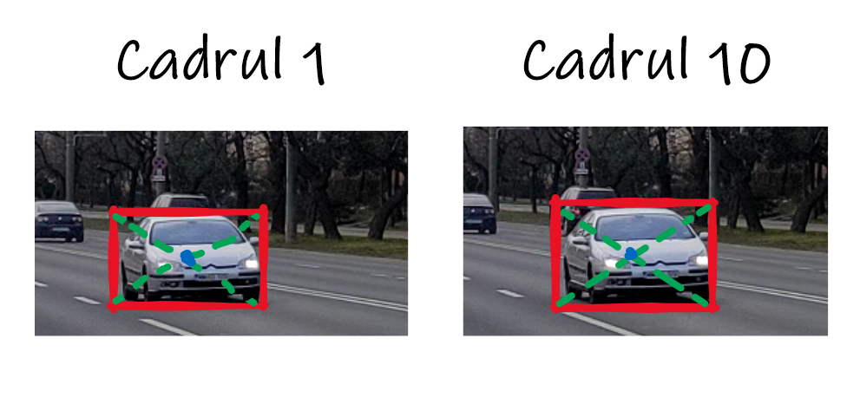

Figura 5.12 – Centrele de greutate a autovehiculului în cadre adiacente

Prin urmare, știind că autovehiculul s-a deplasat 20 de pixeli, înseamnă că $d=\frac{20}{3}m$. Deci $v=\frac{6.66}{0.33}=20 m/s$. Figura 5.13 ilustrează deplasarea autovehiculului prin suprapunerea celor două cadre adiacente.

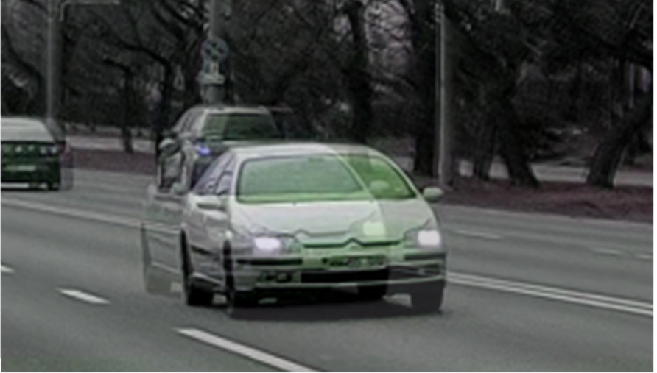

Figura 5.13 – Deplasarea autovehiculului între două cadre adiacente

În aplicația Python, calcularea vitezei se va realiza folosind următoarele linii de cod:

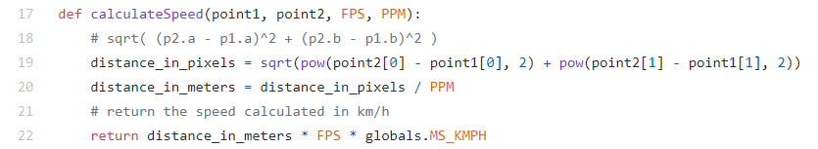

Problema principală pe care o introduce această metodă este inconsistența. Din cauza unghiului din care s-a realizat achiziția datelor, elementele ce se află în depărtare au o dimensiune mai mică în număr de pixeli, iar elementele ce se află în apropierea camerei au o dimensiune mai mare în număr de pixeli. Acest lucru se poate corecta făcând o singură măsurătoare la un loc bine stabilit în conținutul video. Așadar, această măsurătoare a fost făcută o singură dată fiecărui autovehicul. Perfomanțele sunt acceptabile, însă eroarea de 20 km/h nu încadrează această soluție ca fiind destul de precisă. Cea de a doua problemă introdusă este faptul că numărul de pixeli per metru este relativ mic, iar precizia detecției mașinilor de la subcapitolul anterior afectează precizia. Trackerul nu încadrează perfect mașina într-un dreptunghi, astfel centrele de greutate reale sunt invalide în anumite momente.

### Metoda vitezei medie

Această metodă se promite a fi o alternativă mai precisă a metodei anterioare. Metoda de calculare a vitezei se bazează pe aceași formulă $v=\frac{d}{t}$, însă ne vom folosi de două marcaje pentru a calcula viteza medie de deplasare a autovehiculului. În figura 5.14 este reprezentată zona de interes: prima linie verticală reprezintă momentul în care se va extrage informația referitoare la timpul la care s-a depășit acel marcaj, iar cea de a doua linie verticală reprezintă momentul în care se va înregistra din nou timpul. Distanța dintre cele două marcaje este măsurată în prealabil în momentul filmării. Pe acest drum public s-au așezat 4 marcaje albe și s-a măsurat distanța dintre ele.

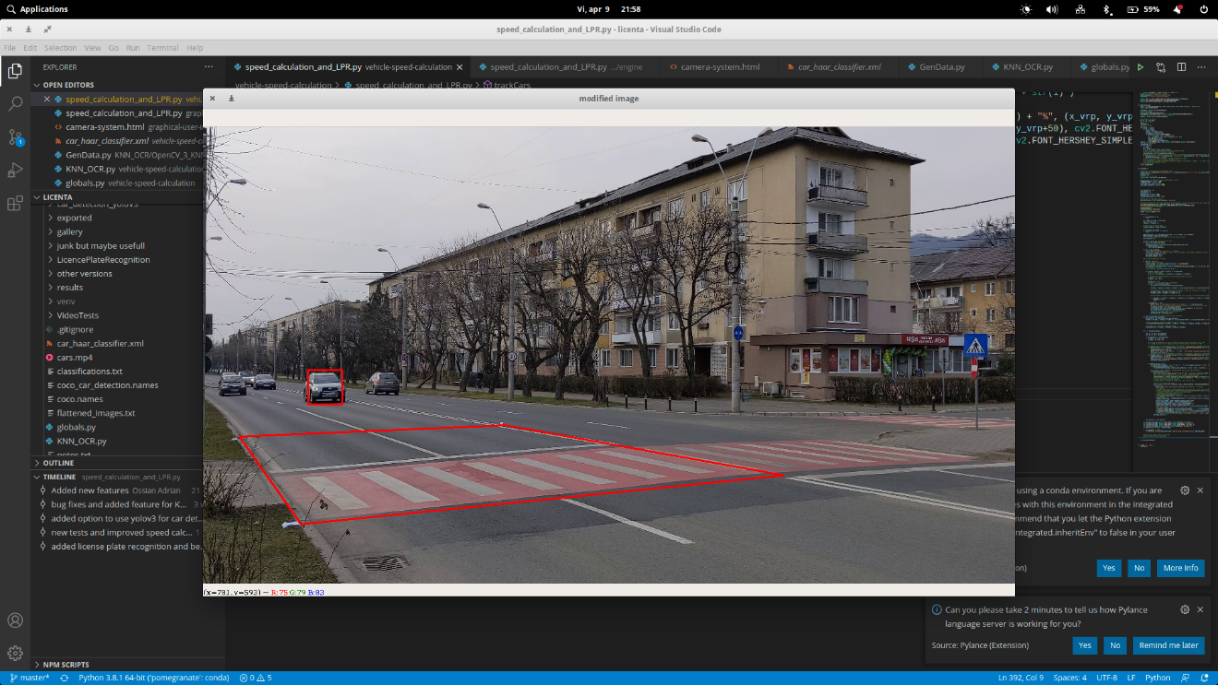

Figura 5.14 – Marcajele folosită pentru metoda vitezei medie

Pentru a decide dacă autovehiculul a trecut de unul dintre marcaje, va trebui să folosim ecuații algebrice. Problema se reduce la a determina dacă un punct se află deasupra sau sub o dreaptă căreia îi cunoaștem ecuația. Ecuația dreptei este dată de formula următoare: *ax + by + c = 0*.

Pentru a determina ecuației dreptei, este nevoie să cunoaștem coordonatele a două puncte ce se află pe acea dreaptă. Datorită marcajelor fizice albe aflate pe drum, putem să verificăm coordonatele ce corespund acelor două puncte.

Ecuația dreptei determinată de două puncte se poate calcula folosind formula următoare: $\frac{y-yA}{yB-yA}=\frac{x-xA}{xB-xA}$. Știind ecuația dreptei, presupunem un punct *C(xC,yC).* Înlocuind x cu xC în ecuația dreptei, putem calcula y. Astfel, dacă *yC ≥ y*, înseamnă că punctul C se află sub dreapta definită de noi. Figura 5.15 ilustrează zona de interes de sub prima dreaptă orizontală și un punct C care reprezintă un punct de pe un autovehicul.

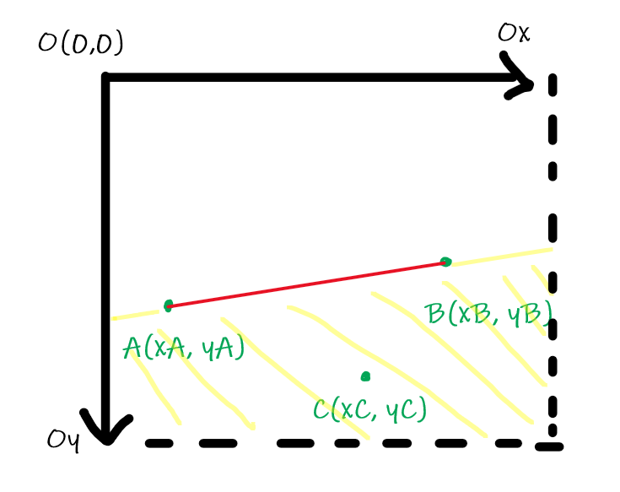

Figura 5.15 – Determinarea punctelor de sub o dreaptă

În programul Python, aceste aspecte se traduc în următoarele linii de cod:

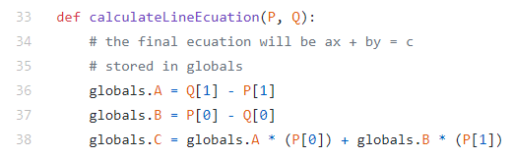

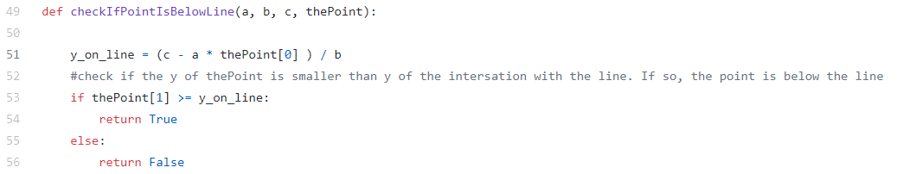

Figura 5.16 – Determinarea punctelor de sub o dreaptă în Python

Cunoscând momentele de timp în care s-au trecut de cele două marcaje, putem să calculăm viteza medie după formula $v=\frac{d}{T2-T1}$, unde d = distanța din lumea reală măsurată în momentul filmării, iar T1 și T2 sunt momentele de timp măsurate în secunde când autovehiculul a trecut de marcajul 1 respectiv marcajul 2.

## Identificarea locației plăcii de înmatriculare

### Identificarea folosind operații morfologice pe imagine

Pentru identificarea poziției plăcii de înmatriculare, s-au folosit inițial operații morfologice pe imagini pentru a determina obiectele dreptunghiulare. Operațiile aplicate imaginii au fost următoarele:

* Tranformare în imagine grayscale folosind OpenCV, funcția cvtColor(img, cv2.COLOR_BGR2GRAY)
* Binarizarea imaginii folosind OpenCV, funcția threshold(gray, 0, 255, cv2.THRESH_BINARY + cv2.THRESH_OTSU)
* Aplicarea unui filtru bilateral pentru reducerea zgomotului folosind OpenCV, funcția bilateralFilter(gray, 4, 90, 90)
* Detecția muchiilor folosind algoritmul lui Canny din OpenCV
* Detectarea contururilor folosind findContours din librăria OpenCV
* Filtrarea contururilor detectare pentru a afișa contururile cu 4 muchii ce ar putea reprezenta un dreptunghi care să evidențieze placa de înmatriculare

Operațiile realizate sunt ilustrate în figura 5.17.

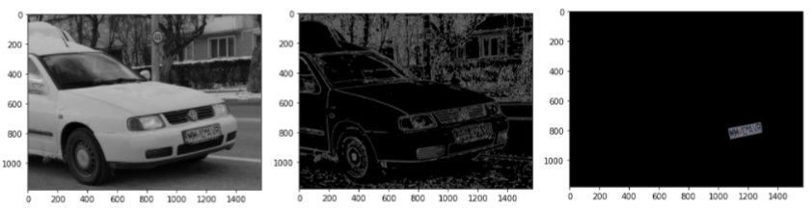

Figura 5.17 – Detectarea poziției plăcii de înmatriculare folosind operații morfologice

Din păcate, acestă abordare prezintă un deficit legat de formele și intensitățile luminoase din fiecare imagine. Spre exemplu, unele autovehicule folosesc în design elemente dreptunghiulare, cum este și cazul autovehiculului din figura prezentată anterior. Așadar, valorile fixe folosite în aceste operații morfologice descalifică această metodă datorită rezultatelor modeste produse.

### Idenficarea folosind un model antrenat

#### Extragerea și transformarea datelor de antrenare

Pentru a antrena YOLOv3 să recunoască plăcuțe de înmatriculare, este nevoie de un set larg și diversificat de date de antrenare. În vederea pregătirii unui set de date, s-a folosit serviciul Open Images Dataset pus la dispoziție de compania Google [23]. Deoarece descărcarea manuală a sute de imagini este o sarcină repetitivă și consumatoare de timp, s-a decis folosirea uneltei OIDv4 pentru a descărca fotografii în masă [26]. S-a folosit comanda *python main.py downloader –classes Vehicle_Registration_Plate --type_csv train --limit 1000* pentru a descărca 1000 de imagini de antrenare în format CSV. Formatul coordonatelor este prezentat în figura 5.18.

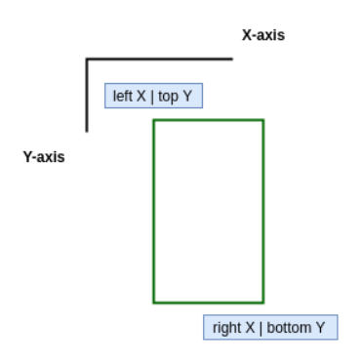

Figura 5.18 – Reprezentarea coordonatelor din imaginile de antrenare descărcate

Datele de antrenare descărcate sunt din păcate într-un format incompatibil cu YOLOv3, deoarece sunt precizate coordonatele fiecărui punct sub formă întreagă. Se va folosi același toolkit pentru conversia într-un format absolut de tip zecimal pe care YOLOv3 îl poate înțelege. Pentru conversie s-a folosit comanda *python convert_annotations.py.*

#### Antrenarea modelului

Deoarece antrenarea modelului este un consumator uriaș de resurse hardware, s-a decis folosirea serviciului Colab pus la dispoziție de compania Google folosind accelerator grafic (GPU). Inițial, s-a descărcat în mașina virtuală modelul YOLO din Darknet folosind următoarele comenzi:

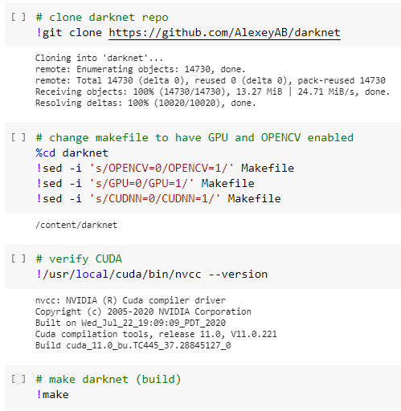

Figura 5.19 – Descărcarea modelului YOLOv3

În continuare, s-au descărcat imaginile arhivate pe platforma Google Drive folosind comenzile următoare:

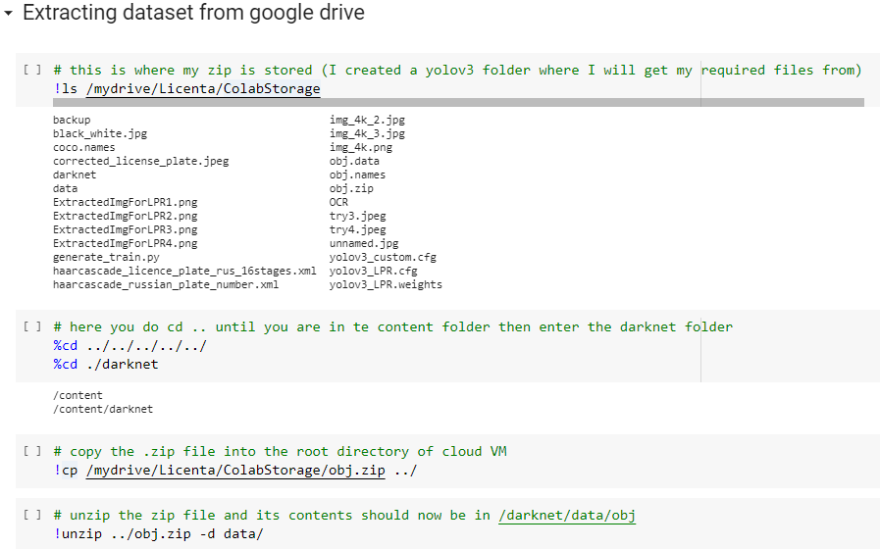

Figura 5.20 – Descărcarea setului de antrenare

Următorul pas a fost să modificăm fișiere pentru configurarea YOLOv3 în modul de antrenare și urcarea fișierelor pe mașina virtuală și descărcarea fișierului weights stock din modelul YOLO.

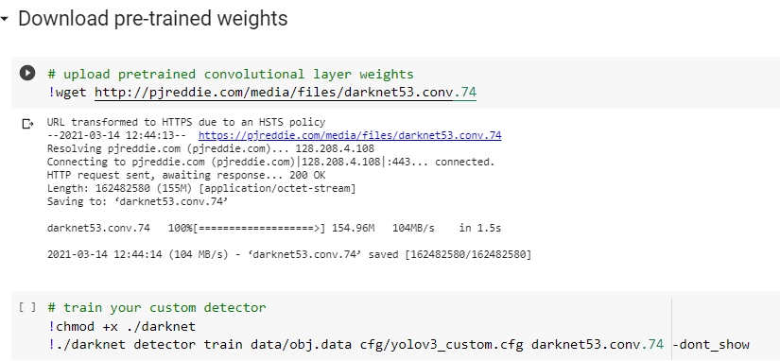

Figura 5.21 – Inițializarea YOLOv3 în modul de antrenare

Modelul se oprește din antrenare atunci când funcția de loss nu mai realizează progrese. Figura 5.22 ilustrează rezultatul funcției de Loss / Mean Squared Error.

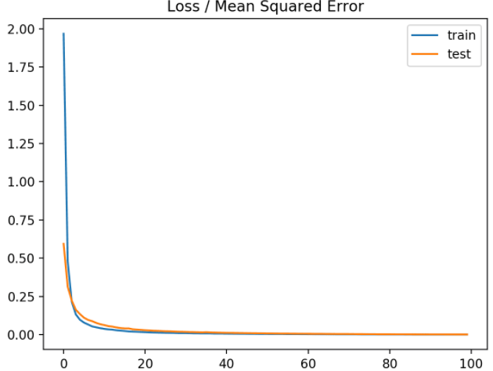

Figura 5.22 – Graficul Loss / Mean Squared Error

Testarea s-a realizat pe diferite fotografii extrase din materialele video, iar unul dintre rezultate se poate vizualiza în figura 5.23, unde acuratețea este de 92%.

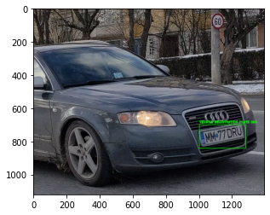

Figura 5.23 – Utilizarea modelului antrenat YOLOv3

## Identificarea numerelor de înmatriculare

Identificarea numerelor de înmatriculare este pe departe cea mai dificilă parte a acestui proiect, deoarece sunt o multitudine de factori externi care afectează calitatea citirii. În continuare, sunt prezentate utilizarea a două sisteme OCR existente și construirea unui sistem OCR bazat pe KNN.

### EasyOCR

Folosirea sistemului EasyOCR este o operație ce constă în inițializarea readerului, aplicarea operației de citire efectivă și afișarea rezultatului. Utilizarea acestuia este ilustrată în figura 5.24, unde a fost parsată imaginea cu plăcuța de înmatriculare tăiată folosind sistemul YOLOv3 custom de la subcapitolul anterior.

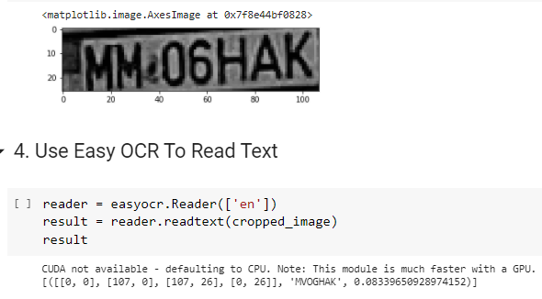

Figura 5.24 – Utilizarea EasyOCR

După cum se obsevă, detecția nu este întocmai perfectă, acuratețea pe fiecare caracter fiind în intervalul 60-85%. Însă rezultatul poate fi îmbunătățit prin folosirea codecului video H.264 în momentul achiziției de date, îmbunătățindu-se astfel calitatea videoclipului.

### Tesseract OCR

Tesseract OCR este printre cele mai populare engine-uri de OCR existente în variantă open-source în zilele curente, așadar folosirea acestuia este o variantă ce merită încercată. Inițial, este nevoie să aplicăm un filtru Gaussian pe imaginea tăiată cu numărul de înmatriculare, de construirea opțiunilor pentru Tesseract, iar apoi este nevoie să parsăm imagine tăiată cu filtrul Gaussian aplicat. Figura 5.25 ilustrează modalitatea de folosire a sistemului Tesseract OCR. În configurarea opțiunilor, s-au specificat caracterele care pot să se afle în imagine, astfel acuratețea este îmbunătățită.

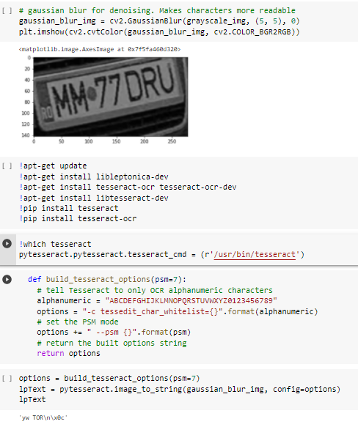

Figura 5.25 – Folosirea Tesseract OCR

Rezultatele obținute sunt modeste, iar factorul ce afectează această detecție este generalizarea pe care Tesseract OCR o face. Acest sistem OCR este construit pentru o multitudine de aplicabilități, nefiind specializat pe citirea de plăcuțe de înmatriculare.

### KNN OCR

O abordarea specializată este o abordare de care este nevoie în sistemul propus, de aceea s-a construit un sistem OCR custom folosind KNN. Ca și prim pas a fost nevoie de segmentarea caracterelor de pe plăcuțe de înmatriculare reale existente în videoclipuri, așadar s-au aplicat o serie de operații morfologice în acest scop. Operațiile aplicate au fost:

* Binarizarea imaginii
* Detectarea componentelor conexe
* Filtrarea componentelor după dimensiune
* Inversarea culorilor

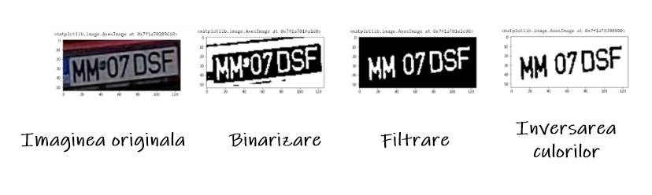

Figura 5.26 – Operațiile morfologice pentru KNN

Astfel, s-a realizat o bază de date cu caracterele prezente în fiecare plăcuță de înmatriculare, conform figurii 5.27.

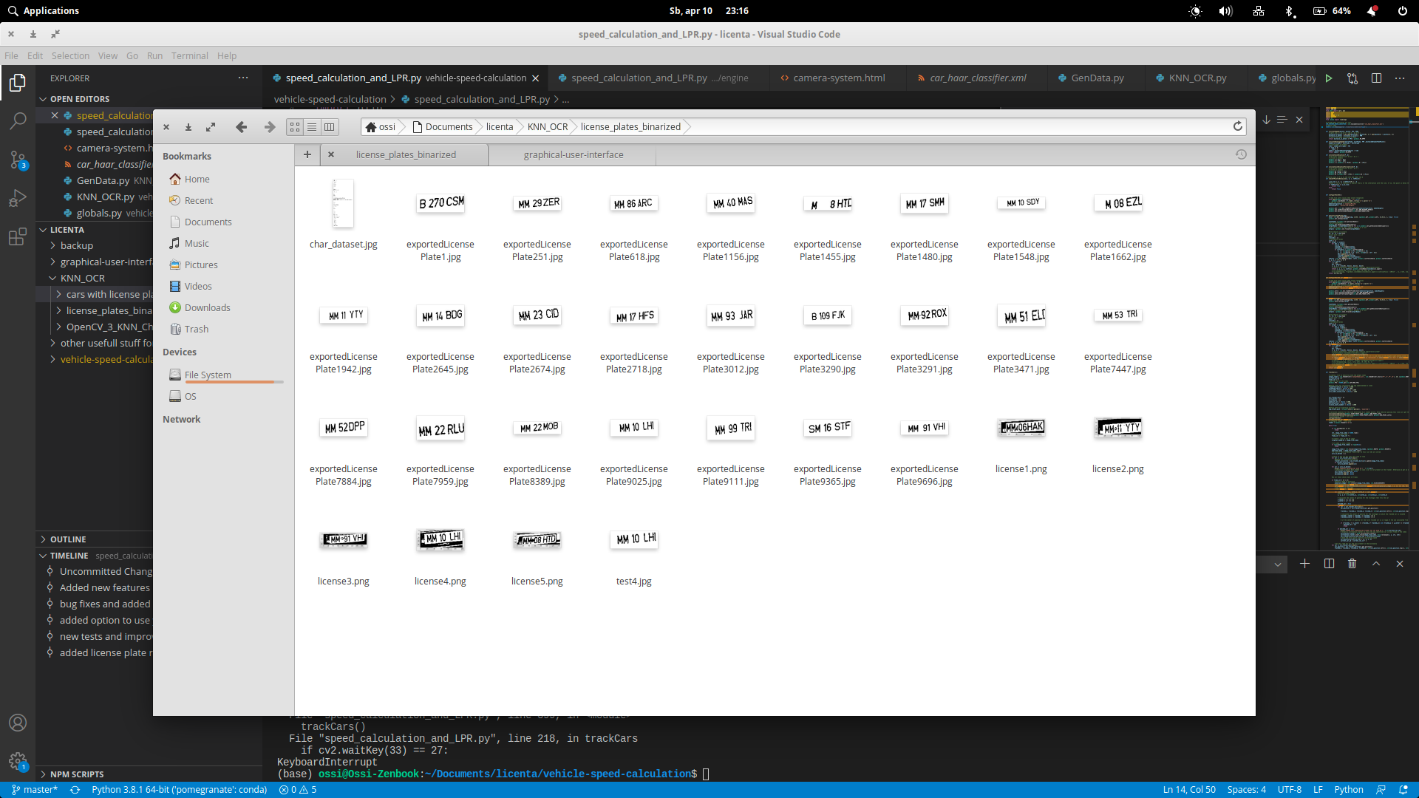

Figura 5.27 – Plăcuțele de înmatriculare cu caracterele evidențiate

Următorul pas a fost să întocmim un fișier cu toate aceste caractere extrase conform figurii 5.28. Aceste caractere au fost folosite pentru antrenarea sistemului KNN, unde au fost explicitate caracterele, în sensul că vom învăța sistemul ce literă este fiecare caracter. Pe baza trăsăturilor construite, sistemul va fi în stare să aproximeze cu ce caracter din baza de date seamănă cel mai mult un nou caracter identificat folosind tehnica Nearest Neighbour. Procesul este costisitor din punct de vedere al timpului, deoarece este nevoie de o învățare supervizată.

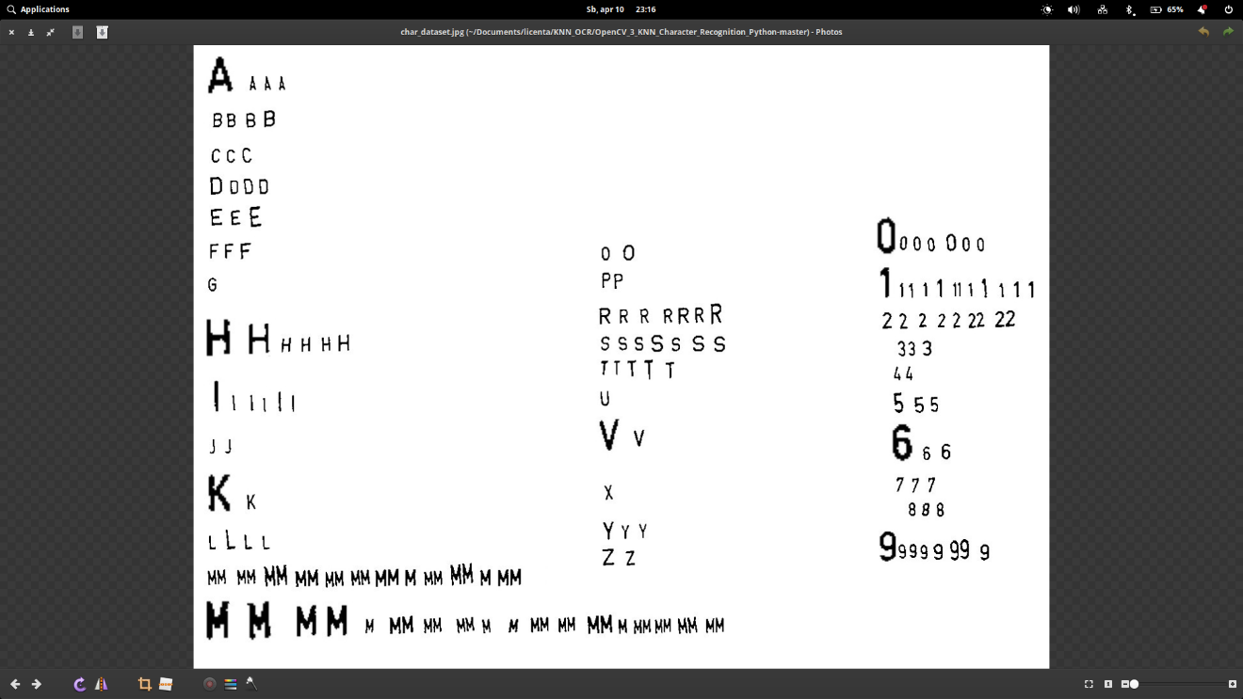

Figura 5.28 – Caracterele folosite pentru învățarea sistemului KNN OCR

Antrenarea propriu zisă s-a realizat pe baza a două fișiere generate la pasul anterior: fișierul de clasificare și fișierul de imagini flattened.Figura 5.29 ilustrează antrenarea KNN OCR.

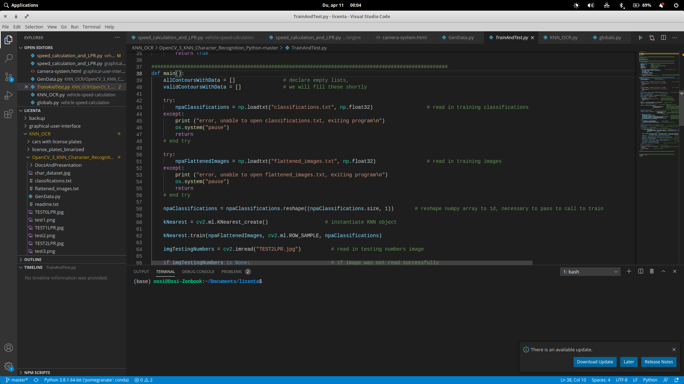

Figura 5.29 – Antrenarea KNN OCR

Rezultatele obținute vor fi detaliate în capitolul dedicat testării, unde se vor compara rezultatele fiecărui sistem OCR pe aceleași fotografii.

## Pipeline de procesare

Pipeline-ul de procesare final conține următoarele operații:

* Detecția momentului în care autovehiculul ajunge la primul marcaj
* Detecția momentului în care autovehiculul ajunge la cel de al doilea marcaj
* Calcularea vitezei
* Cropping pe imaginea din videoclipul original al autovehiculului
* Detecția poziției plăcii de înmatriculare
* Folosirea sistemului OCR
* Afișarea rezultatului pe videoclip

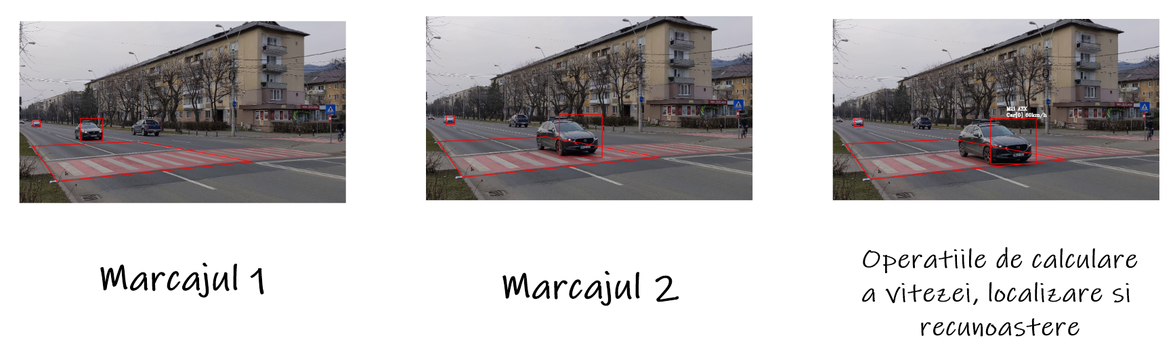

Figura 5.30 – Operațiile din sistem

## Interfata utilizator

După cum s-a discutat în capitolele anterioare, interfața utilizator va fi construită folosind framework-ul Electron.

### Componente Bootstrap

Deoarece dorim ca interfața să aibă un aspect modern și material, vom folosi componente Boostrap [27] pe care le vom stiliza folosind CSS. Principalele componete folosite au fost:

* Jumbotron pentru a oferi informații despre aplicația propriu zisă
* Input group pentru încărcarea materialului video din resursele locale
* Bară de progres pentru a afișa statusul de procesare al videoclipului
* Alerte pentru a afișa diverse operații ce au loc în sistem
* Frame video pentru previzualizarea conținutului înainte de procesare
* Carduri pentru a afișa identificările autovehiculelor din videoclip

### Comunicarea cu aplicația Python

Comunicare cu aplicația Python este ceea ce leaga aplicația Electron de sistemul construit până acum. În acest scop s-a construit un linker unde videoclipul este citit folosind JavaScript, se lansează un Shell de Python care apelează programul și sunt interpretate mesaje provenite de la programul Python în vederea afișării acestora în interfața grafică. Figura 5.31 ilustrează o parte din linker.

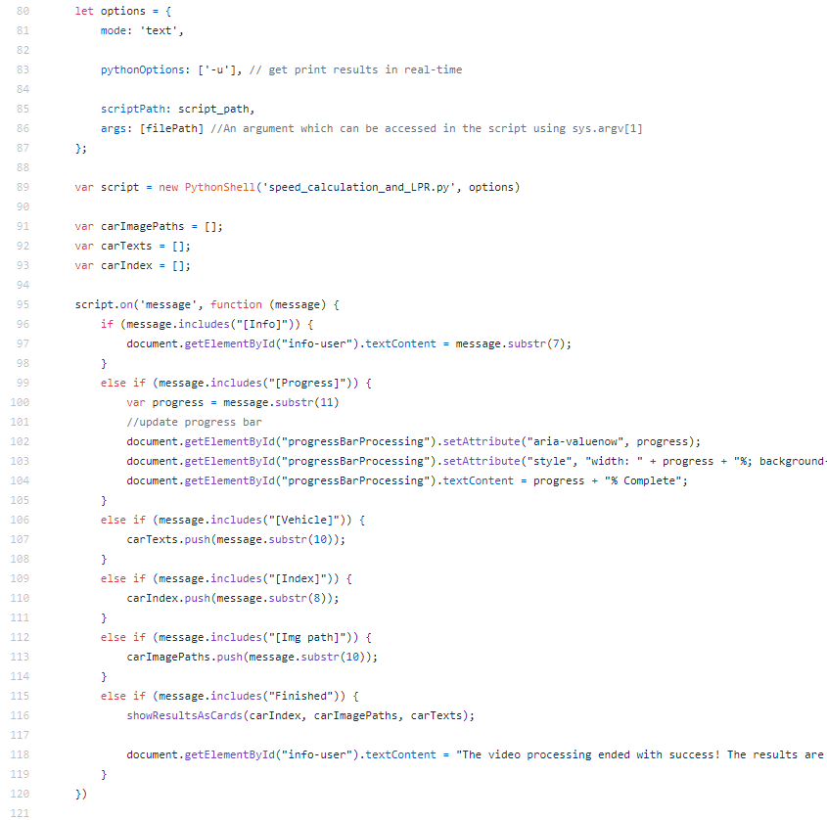

Figura 5.31 – Linker Electron to Python

### Interactivitatea aplicației (bara de procesare, bara de mesaje)

Aplicația dezvoltată în Electron dispune de elemente interactive precum bara de mesaje care oferă informații în timp real despre ce se întâmplă în aplicația Python, fereastra de previzualizare a videoclipului și o bară de progres care arată procentajul de procesare a videoclipului încărcat. În următoarea figură sunt prezentate cele trei elemente interactive.

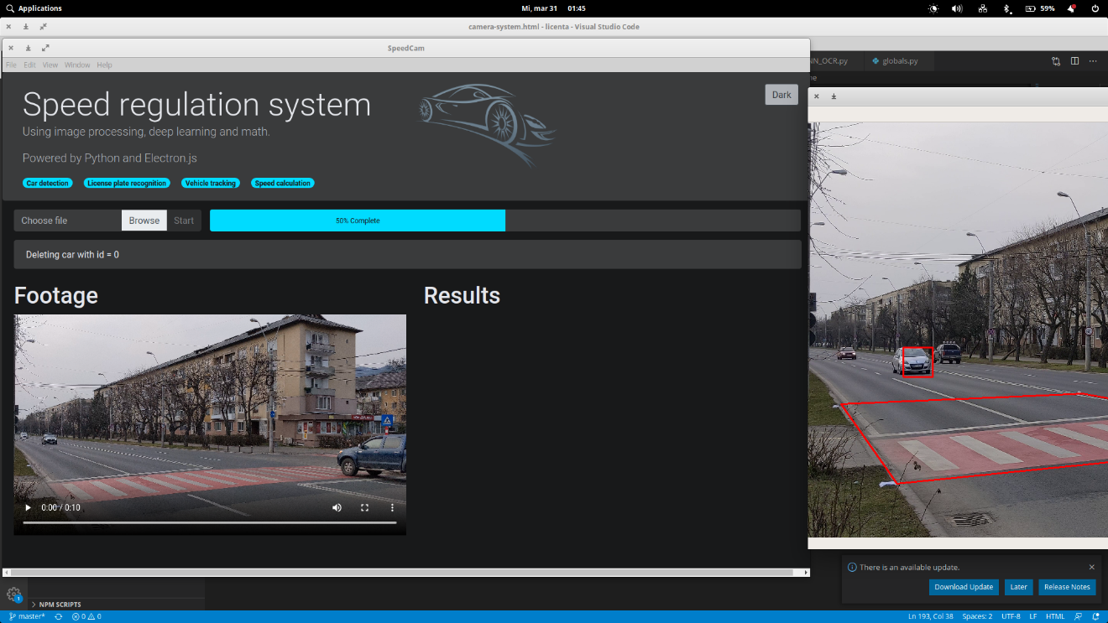

Figura 5.32 – Elementele interactive din aplicația Electron

### 5.11.4 Afișarea rezultatelor

Afișarea rezultatelor în aplicație se realizează folosind carduri. Practic, fiecare autovehicul identificat în videoclip, împreună cu viteza acestuia și numărul de înmatriculare sunt puse în câte o structură de tip card.

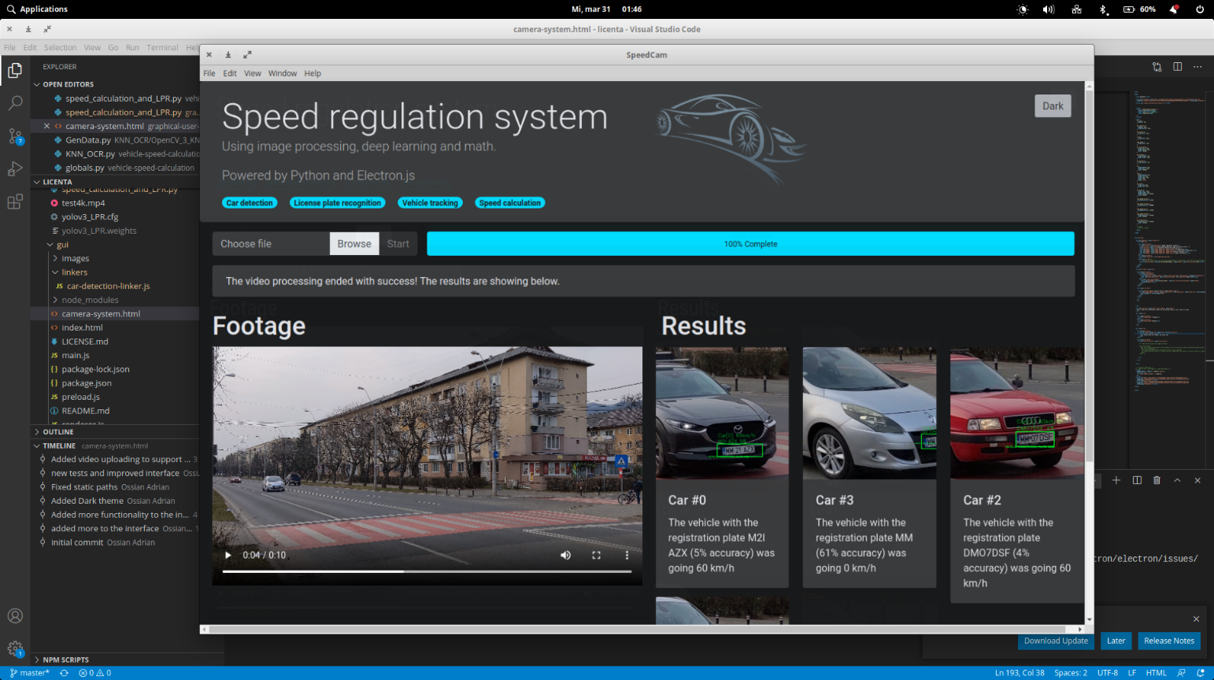

Figura 5.33 – Afișarea rezultatelor în aplicația Electron

# Testare şi Validare

## Introducere

În cadrul capitolului de testare și validare, se vor prezenta cazuri și scenarii de testare și validare care să includă funționalitatea a una sau mai multe componente aparținătoare sistemului creat. Deoarece testarea s-a realizat în mod regulat pe parcursul dezvoltării sistemului, s-a reușit obținerea unui produs mai eficient și mai precis. Timpii de execuție au fost îmbunătățiți, iar acuratețea a crescut în mod semnificativ datorită parametrilor actualizați.

Scopul principal al testării a fost îmbunătățirea acurateței, iar scopul secundar a fost menținerea performanțelor sistemului.

## Scenarii de testare

Situațiile în care se testează aplicația creată trebuie să pună în evidență punctele tari și mai ales punctele slabe ale sistemului. Spre exemplu, testarea modulului de recunoaștere a autovehiculelor trebuie să pună în evidență numărul de autovehicule identificate în sistem și acuratețea de încadrare a autovehiculului într-un bounding box.

Testările au avut loc atât în momente de trafic, cât și în momente în care drumul era relativ cu o circulație scăzută. Cele mai relevante teste ale sistemului presupun filmări controlate în care se cunoștea viteza de circulație a autovehicului, deoarece în acest mod putem compara performanțele modulului de calculare a vitezei prin comparația cu datele pe care le preluăm din lumea reală.

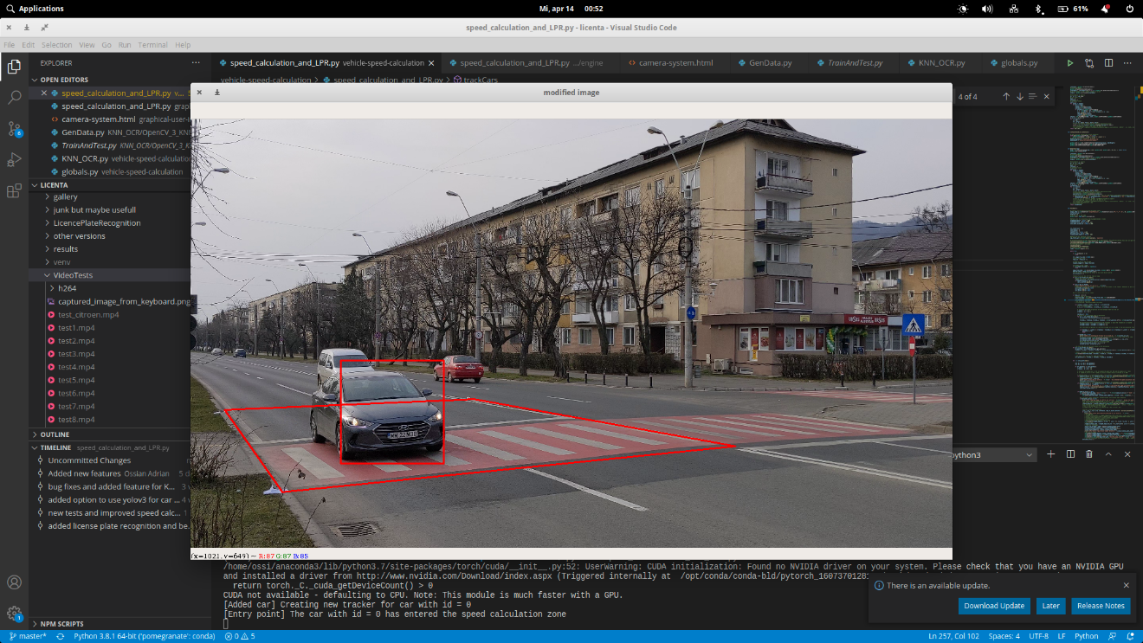

Figura 6.1 – Scenariu de testare banda stângă

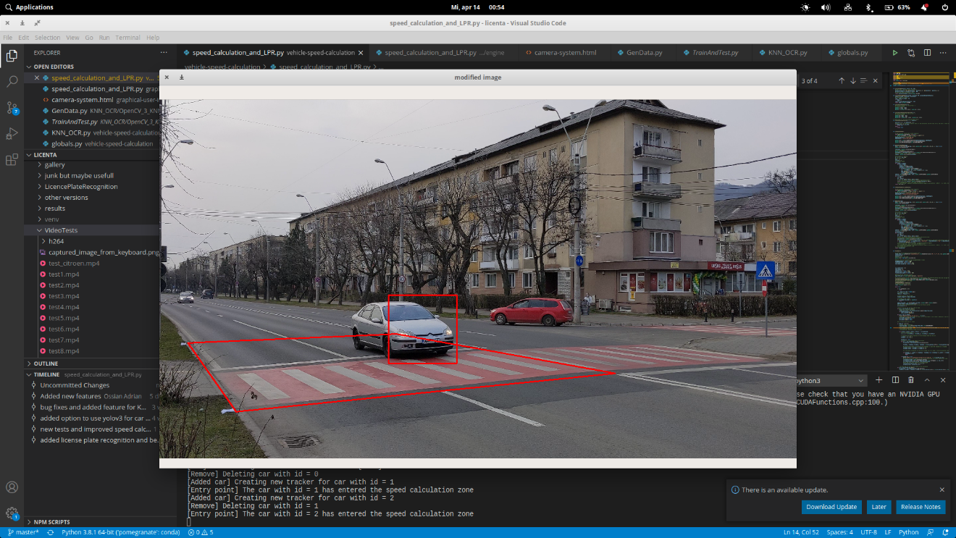

Figura 6.2 – Scenariu de testare banda dreaptă

## Sistemul de calculare a vitezei

Prima componentă importantă despre care se va discuta în cadrul acestui capitol este componenta de calculare a vitezei. Pentru testarea acesteia, s-au realizat trei treceri ale autovehicului meu personal în scenariul camerei la vitezele de 30km/h, 50km/h respectiv 70km/h. Având în vedere faptul că și vitezometrul autovehiculului introduce erori, s-a folosit în paralel aplicația GPS Waze [28]. Astfel, s-au urmărit cele două viteze în momentul trecerii și s-a folosit media aritmetică pentru reducerea posibilelor erori.

### Metoda PPM

Figura 6.3 ilustrează performanțele metodei Pixels Per Meter (PPM). Bara roșie reprezintă valoarea calculată de sistem folosind PPM, iar bara galbenă reprezintă valoarea “reală” a vitezei. Mențiunea este că valoarea reală a vitezei nu poate fi calculată în mod exact, deoarece aparatele de măsură folosite introduc și acestea erori. În acest studiu, s-a făcut media aritmetică între valorile indicate de vitezometrul autovehiculului și valoarea indicată de aplicația Waze. Spre exemplu, testul cu 70km/h a indicat 70km/h pe vitezometrul autovehiculului, dar 72km/h pe aplicația Waze.

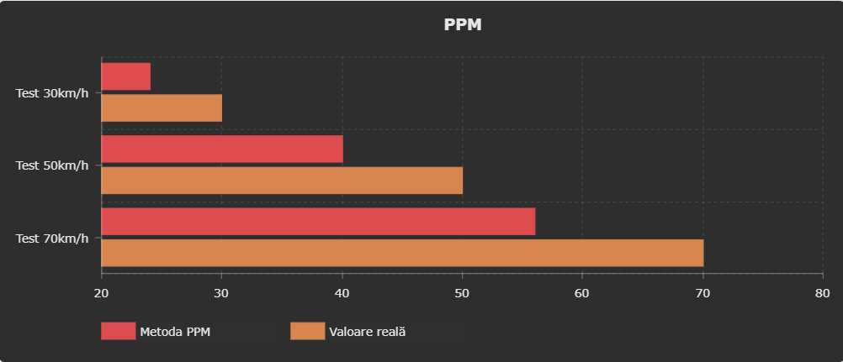

Figura 6.3 – Grafic al performanțelor atinse de metoda PPM

După cum se poate observa, detecția nu este întocmai corectă și mai important, este instabilă din cauza efectul provocat de unghiul lateral al camerei. Obiectele din apropiere ocupă mai mulți pixeli spre deosebire de cele din depărtare. Astfel, viteza calculată la fiecare frame este diferită. O soluție care a fost introdusă în scopul ilustrării acestui grafic este calcularea folosind metoda PPM atunci când se trece de un marcaj, însă marja de eroare rămâne relativ mare privind graficul anterior din cauza dependinței față de modulul de recunoaștere a autovehiculului.

### Metoda vitezei medie

Această metodă reprezintă o alternativă mai performantă a anterioarei. Rezultatele obținute sunt excepționale, aș putea spune. Eroare este de 1-2km/h în testele efectuate de mine, iar problema stabilității este rezolvată. Această metodă depinde doar de măsurători exacte ale distanțelor din lumea reală, iar factorul intern modulul de recunoaștere a autovehiculului este mai puțin simțit în acuratețe, deoarece calculul se realizează pe o distanță mai mare. La fel ca și graficul anterior, bara portocalie reprezintă viteza calculată prin metoda vitezei medie, iar cea galbenă reprezintă viteza “reală”.

Figura 6.4 ilustrează performanțele acestei metode de calculare a vitezei. Spre exemplu în cazul testului de 70km/h, viteza reală a fost 71km/h, iar viteza calculată de sistem a fost 70km/h. Consider acestă metodă ca fiind superioară din punct vedere al preciziei și de asemenea consider că ar trebui să facă parte din produsul final.

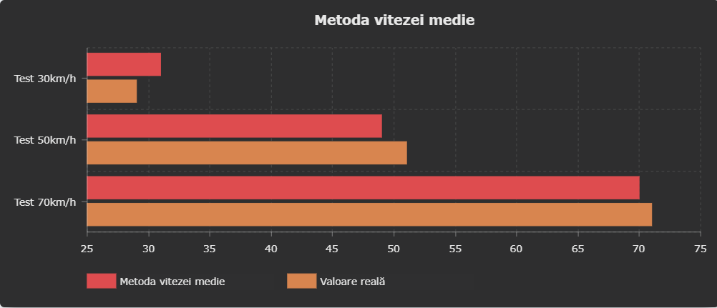

Figura 6.4 – Grafic al performanțelor atinse de metoda vitezei medie

## Comparații între sistemele de recunoaștere a autovehiculelor

Aceasta este prima componentă ce a fost implementată în cadrul proiectului, iar performanțele ei dictează practic performanțele celorlalte componente. Este foarte important ca recunoașterea să se producă în mod consistent și precis. Așadar, în cele ce urmează se va motiva de ce folosirea Haar Cascade Classifier ca variantă pentru modulul de recunoaștere a autovehiculelor este mai benefică.

Comparația s-a realizat în momente de timp aproape identice, unde s-a extras câte un snapshot din output-ul fiecărei metode. Metrica de comparație a fost numărul de pixeli ce lipsesc pentru o încadrare “perfectă”. Astfel fiecare sistem primește o valoare numerică asupra erorii introduse.

### Haar Cascade cu diferiți parametri

După cum s-a menționat în capitolul implementării, parametrii folosiți pentru detecția Cascade influențează calitatea detecției. Astfel, s-au încercat combinații diversificate în scopul de a ajunge la un model performant. Argumentele care se pot introduce în cadrul funcției detectMultiScale din OpenCV sunt următoarele:

* scaleFactor
* minNeighbors
* minSize
* maxSize

În urma comparațiilor realizate, cu scaleFactor în intervalul [1,10], s-a ajuns la valoarea 1.1 ca fiind optimă pentru factorul de scalare. O valoare mai ridicată a acestui parametru implică o scalare către o calitate mai redusă a imaginii, astfel afectând detecția. MinNeighbors reprezintă parametrul cu numărul de vecini minim al unui dreptunghi candidat la detecție. O valoare mai ridicată însemnând mai puține detecții, dar calitate a acelor detecții. În urma testelor, o valoare în intervalul [13,15] în funcție de perioada zilei produce rezultate îmbunătățite. Parametrul minSize dictează dimensiunea minimă a obiectelor identificate. În funcție de poziționarea camerei și de tipul de autovehicule, valoarea 13 s-a dovedit a avea cele mai bune rezultate, însemnând că un obiect ce ocupă o suprafață mai mică de 13x13 pixeli va fi scos din considerare. Alți parametri care au dat rezultate asemănătoare au fost numerele din intervalul [14,17].

În continuare, pentru comparația celor două metode se vor folosi parametrii cei mai optimi identificați în acest subcapitol.

### Haar Cascade vs YOLOv3

Comparația acestor două metode s-a realizat folosind o metrică de eroare măsurată în pixeli. În figura următoare sunt prezentate imagini rezultate din ambele detecții.

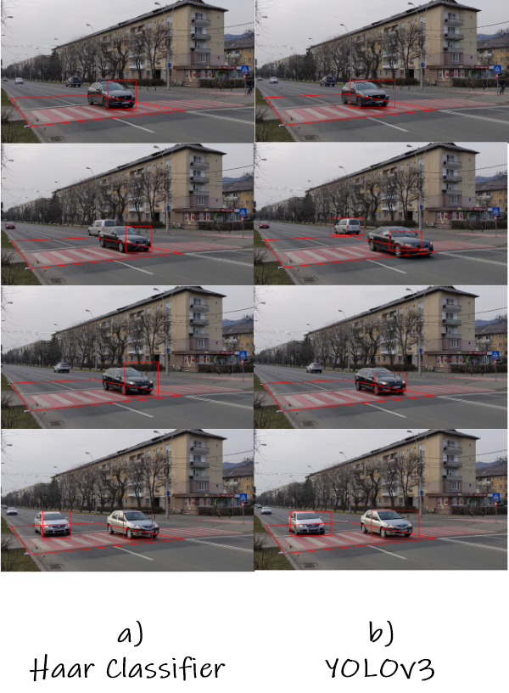

Figura 6.5 – Haar Classifier vs YOLOv3

După cum se observă în figura anterioară, Haar Classifier este mai performant în combinația cu trackerul ales, spre deosebire de YOLOv3. Problema principală al YOLOv3 este faptul că este un identificator generos. În unele ipostaze, YOLOv3 identifică inclusiv un pieton ca fiind un autovehicul cu un procentaj de acuratețe de 30% (acel pieton se afla pe o bicicletă).

Figura următoare reprezintă un grafic comparativ al celor două metode. O valoarea mai scăzută reprezintă performanță mai ridicată. S-au măsurat numărul de pixeli de eroare față de un dreptunghi ce încadra în mod ideal autovehiculului.

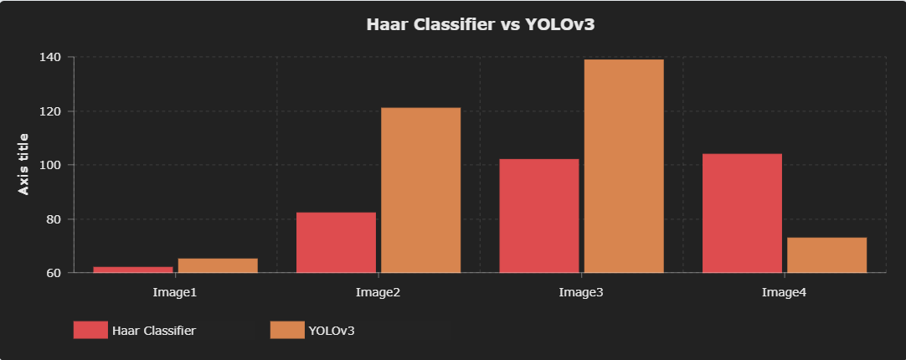

Figura 6.6 – Haar Classifier vs YOLOv3

Însă aceste rezultate sunt doar jumătate din poveste. De cele mai multe ori YOLOv3 nu reușește să încadreze bine colțul inferior din partea stângă, care este cel mai important. Astfel când se trece la următorul pas pentru detectarea plăcii de înmatriculare, fotografia tăiată conform instrucțiunilor poate să conțină uneori doar jumătate din numărul de înmatriculare.

## Comparații între sistemele OCR

În continuare se va prezenta o comparație între numerele identificate de cele trei sisteme folosite sau concepute. Ca și metrică de evaluare, se va folosi un procentaj al numărului de caractere identificate corect. Deoarece un număr de înmatriculare românesc are în medie șapte caractere, se va calcula câte din acestea au fost identificate corect. Testele au fost realizate în platforma Google Colab pe aceleași imagini, pentru a scoate din ecuație alți factori ce pot afecta comparația.

Următorul tabel ilustrează rezultatele obținute pe 13 plăci de înmatriculare reale. Rezultatele marcate cu roșu în coloana KNN OCR reprezintă testele ce reprezintă performanțele reale ale sistemului, adică numere de înmatriculare pe care nu a fost antrenat. Din tabelul întocmic se observă ca Tesseract OCR nu oferă performanțele dorite, iar EasyOCR și KNN OCR au rezultate relativ asemănătoare, cu EasyOCR oferind cele mai bune rezultate.

|  |  |  |  |  |
| --- | --- | --- | --- | --- |
| Nr. Crt. | Numărul de înmatriculare real | Rezultat EasyOCR | Rezultat KNN OCR | Rezultat Tesseract OCR |
| 1 | MM 21 AZX | MM 21 AZX | MM 21 AZX | yw TIR |
| 2 | MM 17 BZA | MM 17 BZA | MM 17 BZA | zhh |
| 3 | MM 07 DSF | MM O7 DSF | MR O7 ST | 0 DDD |
| 4 | MM 11 YTY | MM T YTY | MM 17 YTY | M 9 |
| 5 | MM 91 VHI | MMo91 VHI | MM 91 VHI | I |
| 6 | MM 08 HTD | MM 08 HD | MHTB | M o |
| 7 | MM 10 LHI | MV D LHI | MM 10 LHI | uv0 1 |
| 8 | MM 17 SMM | MM I7 SMM | MV I7 SNN | - |
| 9 | MM 99 TRI | MMe99 TRI | MM 99 TRI | mn TRR |
| 10 | MM 08 EZL | MM EZ | MT 8 | - |
| 11 | SM 16 STF | SM 16 STF | SM 16 STF | ssw y |
| 12 | MM 92 RLA | M 92 RL | MM 92 R | - |
| 13 | MM 60 SSI | MM 6O SSI | M | ss |

Figura 6.7 – Rezultatele în urma detecției a celor trei sisteme OCR

Următorul grafic reprezintă procentajul de detecție validă al fiecărui sistem OCR în urma testelor aplicate. Calculul s-a realizat împărțind numărul de caractere identificate corect la numărul de caractere din plăcuța de înmatriculare reală. Axa orizontală are adnotat numărul plăcii de înmatriculare din tabelul anterior. După cum se poate observa, cele mai consistente rezultate sunt obținute de EasyOCR. Principala problemă a sistemului KNN OCR realizat este modulul de segmentare a caracterelor, care uneori poate scoate din recunoaștere caractere valide, precum și faptul că nu au fost înregistrate suficiente date pentru antrenarea supervizată.

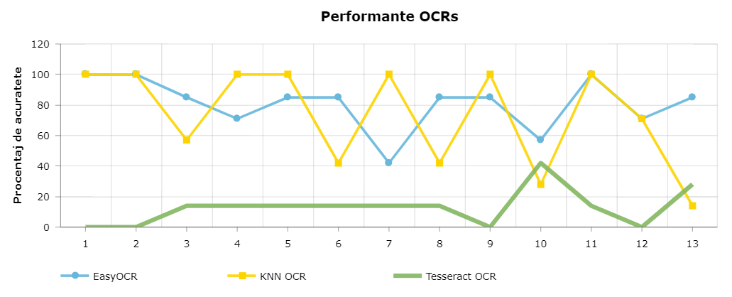Figura 6.8 – Procentaj de acuratețe al celor trei sistemelor OCR

## Perfomanțele sistemului

În acest capitol s-a realizat analiza performanțelor. În cazul timpilor de execuție, identificării și urmărire și a sistemelor OCR, s-au folosit cinci materiale video care să cuprindă situații diversificate menite să pună în dificultate sistemul produs. O astfel de evaluare promite aprecieri oneste asupra performanțelor atinse în urma muncii depuse.

### Timpi de execuție pe diferite materiale video

Timpii de execuție diferă în funcție de configurația computerului folosit. Pentru testare, am folosit două configurații foarte diferite pentru a ilustra performanțele ce se pot atinge. Figura următoarea reprezintă performanțele în timpi, cu mențiunea că o valoare mai mică este mai favorabilă deoarece măsurăm timpul de execuție al programului pe acea configurație. În cazul materialelor video, merită menționat că acestea sunt la o rezoluție de 3840x2160 pixeli, respectiv 30fps.

Configurația 1 (marcată pe grafic cu linia galbenă):

* Procesor: i5 8th Gen 8265u, 4 cores & 8 threads, 1.60GHz
* Ram: 8GB DDR3 2133MHz
* Placă video: Intel UHD 620
* Stocare: SSD m.2 NVME 256GB

Configurația 2 (marcată pe grafic cu linia verde):

* Procesor: i5 10th Gen 10400F, 6 cores & 12 threads, 2.9GHz
* Ram: 16GB DDR4 2133MHz
* Placă video: GTX 1060 3GB
* Stocare: SSD SATA3 512GB

Linia roșie reprezintă timpul real al materialului video respectiv.

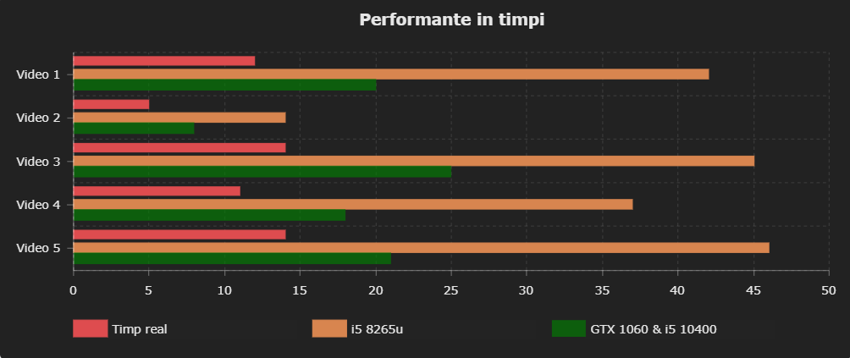

Figura 6.9 – Comparație a performanțelor pentru configurările propuse

După cum se poate observa în graficul superior, performanțele folosind un CPU mai capabil în combinație cu o placă grafică dedicată îmbunătățește rezultatele considerabil.

În urma testelor realizate, timpul de procesare pentru configurația 1 este de 3.22 ori mai mare decât timpul real. În cazul configurației 2, **timpul de procesare este de 1.62 mai mare decât timpul real**. Așadar, pentru o configurație puțin mai performantă decât configurația 2, se poate ajunge chiar la performanțe în timp real.

### Acuratețe sistem identificare și urmărire

În urma a peste 20 de teste realizate, am plăcerea să menționez faptul că **numărul cazurilor de autovehicule neidentificate** în materialele video de sistemul de recunoaștere **este nul**. În practică, singura modalitate prin care un vehicul nu este identificat este ca acela să fie acoperit vizual de un altul pe tot parcursul trecerii, iar șansele unui asemenea eveniment sunt foarte reduse.

Despre precizia detecției, se menționează că aceasta are o **eroare de 67 de pixeli** în medie în urma testelor efectuate în legătura cu eroarea în pixeli. Deși această eroare pare relativ mare, în practică sistemul va funcționa corect datorită consistenței pe care Haar Classifier o oferă, iar detecția numărului de înmatriculare este și ea favorizată de acuratețea de detecție al colțului inferior drept al autovehiculului.

### Acuratețe sistem de calculare a vitezei

În scopul testării acurateței legate de viteză, s-au realizat treceri repetate a autovehiculului meu personal prin fața sistemului și măsurarea vitezei reale de deplasare. După cum s-a discutat în cadrul testării metodei vitezei medie, aceasta oferă **o eroare** impresionant de scăzută **de 1.66km/h**. Tabelul inferior reprezintă cele trei teste efectuate și informațiile desprinse din acestea.

|  |  |  |
| --- | --- | --- |
| Viteza în bordul mașinii (km/h) | Viteza măsurată prin GPS (km/h) | Viteza calculată de sistem (km/h) |
| 30 | 28 | 31 |
| 50 | 52 | 49 |
| 70 | 72 | 70 |

### Acuratețe sistem OCR

Conform celor calculate în cadrul testării sistemelor OCR, am ajuns la un procentaj de **80% acuratețe** pe un număr de înmatriculare oarecare din suita de teste realizate. Deși doar 30% din plăcile de înmatriculare au fost identificate corect în totalitate, consider că rezultatele obținute de sistemul OCR sunt acceptabile în această fază a proiectului, iar sistemul KNN OCR reprezintă o oportunitate cu potențial foarte mare de dezvoltare. În figura următoare sunt comparate rezultatele obținute de EasyOCR și KNN OCR pe două dintre teste.

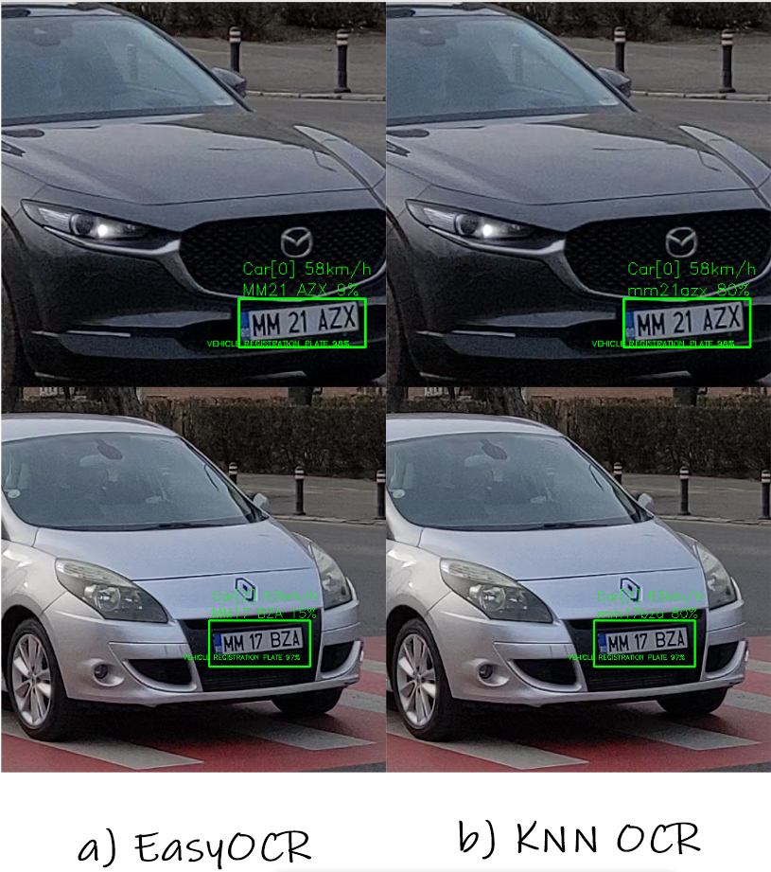

Figura 6.10 – Rezultate EasyOCR și KNN OCR

# Manual de Instalare și Utilizare

În acest capitol se vor discuta pașii necesari configurării mediului de dezvoltare pentru aplicația backend cât și pentru interfața utilizator. În cea de a doua parte se va prezenta manualul de utilizare a aplicației de tip desktop realizată în ElectronJS.

Pentru a rula aplicația sau pentru a dezvolta în continuare proiectul, este nevoie de un sistem de tip PC cu sistem de operare Linux, Windows sau MacOS.

## Configurarea mediului de dezvoltare

Inițial este nevoie să configurăm mediul de dezvoltare prin descărcarea Visual Studio Code IDE [29]. Se va descărca un executor în cazul platformei Windows, sau se va folosi package installer pentru descărcarea și instalarea pe sistemul de operare Linux. Pentru testarea sistemului este nevoie de un sistem care să ruleze Windows sau Linux.

### Configurarea mediului de dezvoltare pentru aplicația Python

Inițial este nevoie de instalarea Python pe sistem [30] folosind pagina oficială în cazul Windows sau terminalul cu package installer pentru Linux. Se recomandă descărcarea versiunii Python 3.7, însă proiectul funcționează corect și cu alte versiuni de Python precum Python 3.9.

În scopul configurării mediului de dezvoltare se vor instala dependințe necesare proiectului și unelte de dezvoltare. Pașii necesari pentru rularea aplicației Python sunt următorii:

1. Clonăm repository-ul proiectului folosind comanda

*git clone https://github.com/ossianadrian/speed_camera_system*

1. Se adaugă fișierul .weights pentru sistemul license plate location detection
2. Ne deplasăm în directorul clonat și creem un virtual environment folosind comanda

*python -m venv myVenv*

1. Activăm virtual environment folosind comanda *./myVenv/bin/activate*
2. Actualizăm versiunea de pip folosind comanda *python -m pip install --upgrade pip*
3. Instalăm dependințele folosind comanda *pip install -r requirements.txt*
4. Rulăm proiectul folosind comanda *python speed_calculation_and_LPR.py*

Proiectul se deschide în Visual Studio Code din meniul File > Open Folder și vom selecta folderul în care am clonat repository-ul.

### Configurarea mediului de dezvoltare pentru aplicația Electron

Pentru configurarea mediului de dezvoltare al aplicației Electron, vom urma următorii pași:

1. Descărcăm și instalăm un server de Node.js [31] de pe site-ul oficial sau folosind package installer Linux
2. Clonăm repository-ul proiectului folosind comanda

*git clone https://github.com/ossianadrian/LPRS_with_GUI.git*

1. Se adaugă fișierul .weights pentru sistemul license plate location detection în folderul engine
2. Deschidem folderul în care s-a clonat repository-ul în Visual Studio Code folosind meniul File > Open Folder selectând folderul respectiv
3. Ne poziționăm în terminalul integrat din Visual Studio Code și ne mutăm în folderul gui folosind comanda *cd gui*
4. Folosim comanda *npm i -g electron* pentru a instala framework-ul Electron
5. Folosim comanda *npm install* pentru a instala pachetele necesare
6. Folosim comanda *npm start* pentru a porni aplicația Electron

## Manualul utilizatorului

Aplicația poate rula foarte ușor pe orice sistem deoarece s-a folosit electron-packager pentru a împacheta aplicația pe toate platformele majore disponibile în acest moment (Linux, Windows, MacOS). Manualul de utilizare ar trebui să fie asemănător pentru sistemele de operare pe care aplicația este disponibilă.

Se deschide executorul TrafficRegulationSystem.exe din folderul principal folosind dublu-click.

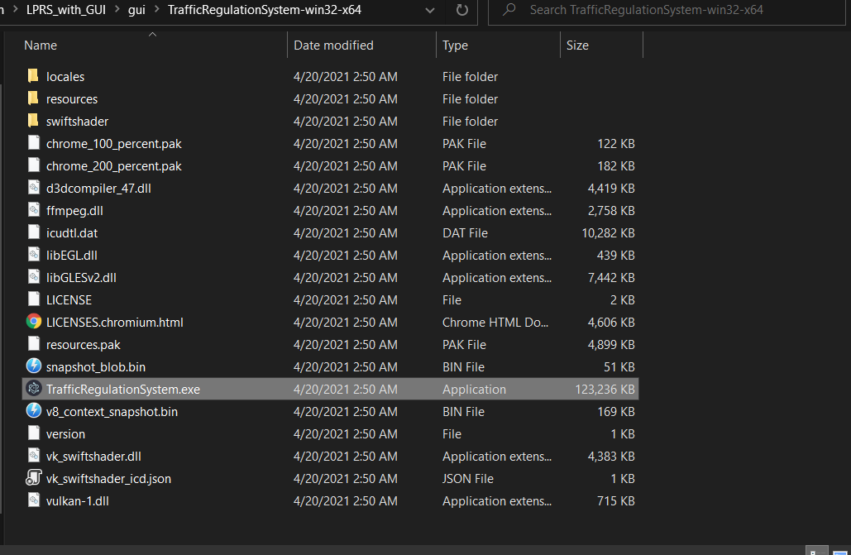

Figura 7.1 – Pornirea executorului

După acest pas, se deschide fereastra principală cu un mesaj de bun venit. Se va apăsa butonul “Click me!” pentru a intra în sistemul propriu zis.

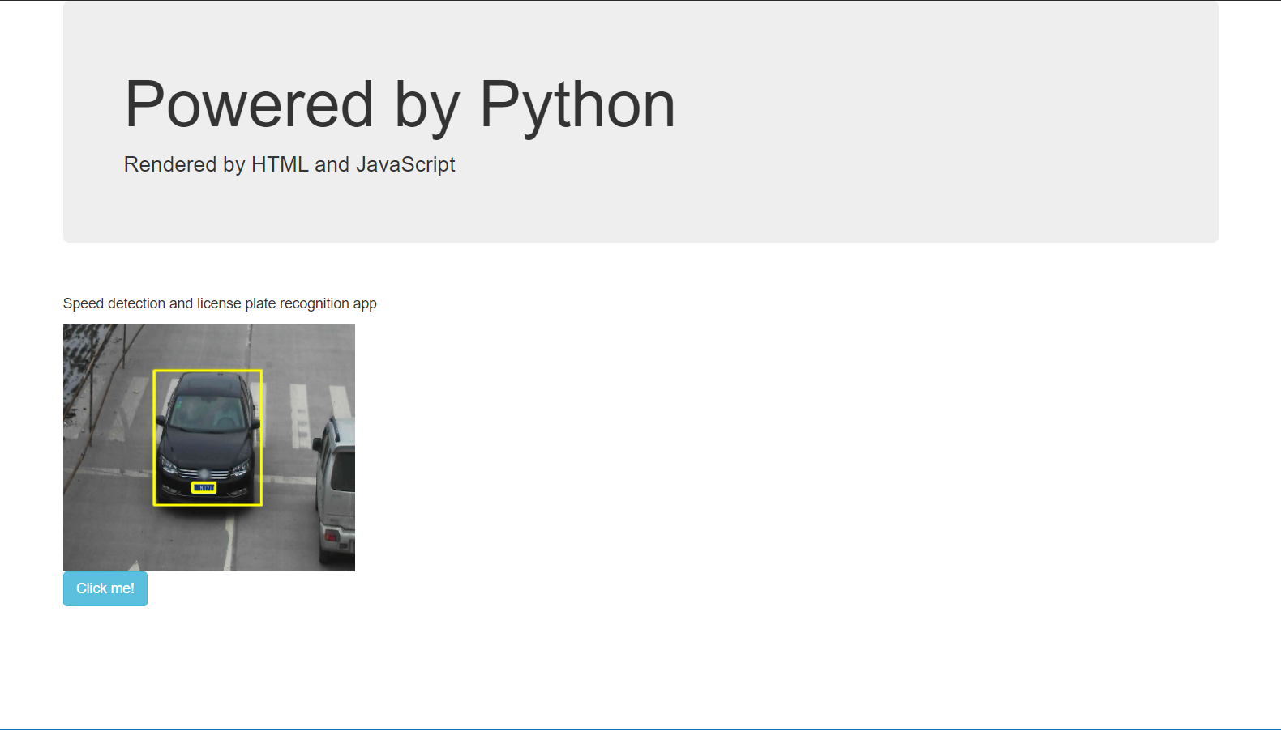

Figura 7.2 – Pagina de pornire a aplicației

Se va deschide aplicația propriu zisă unde avem butonul “Browse” ce ne permite să alegem un fișier video pentru a fi procesat. Alegem din browserul integrat în sistem fișierul dorit.

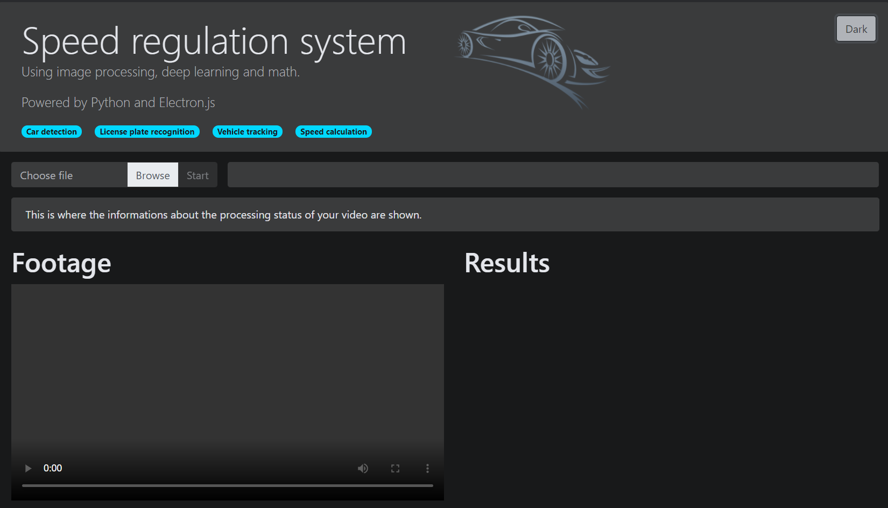

Figura 7.3 – Pagina aplicației principale

În continuare vom putea previzualiza videoclipul în partea stângă a ferestrei rezervate. Se va apăsa butonul “Start” pentru a începe procesarea clipului.

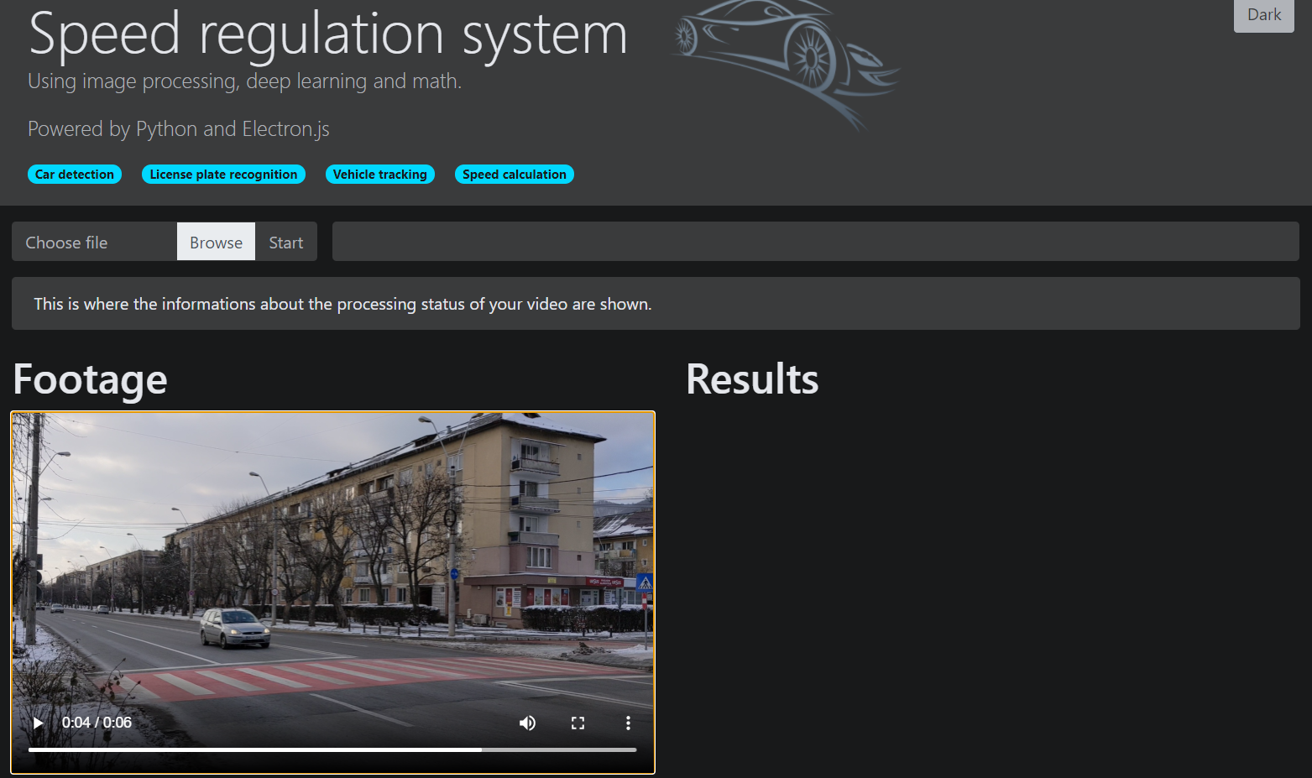

Figura 7.4 – Previzualizarea clipului în aplicație

În partea centrală sub browserul de fișiere avem o bară de stare ce indică mesaje relevante din cadrul procesării. În dreapta browserului de fișiere avem o bară de procesare ce indică progresul sistemului la momentul respectiv. Se așteaptă până când procesarea se încheie.

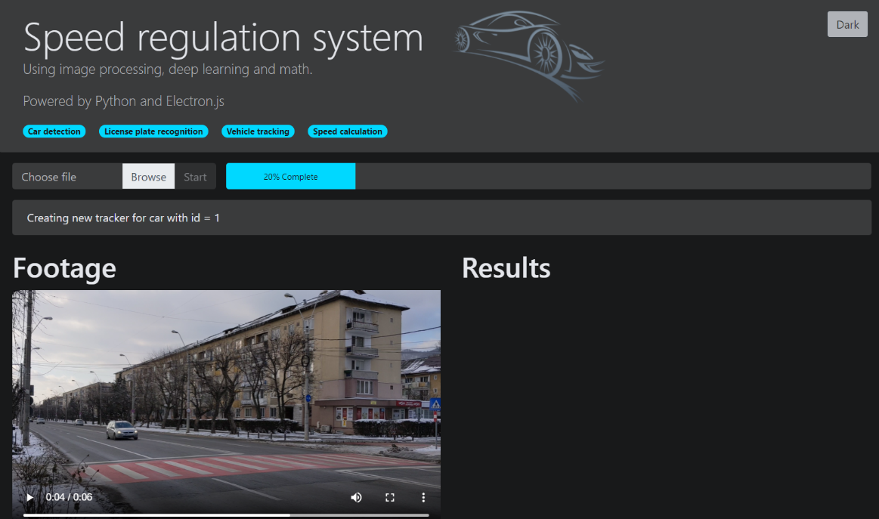

Figura 7.5 – Captură de ecran în timpul procesării

La finalul procesării se vor afișa rezultatele sub formă de carduri în partea denumită “Results”. Rezultatele se pot vedea în întregime folosind funcția scroll a mouse-ului. După finalizarea procesării, procesul se poate relua de la primul pas pentru a procesa un nou clip.

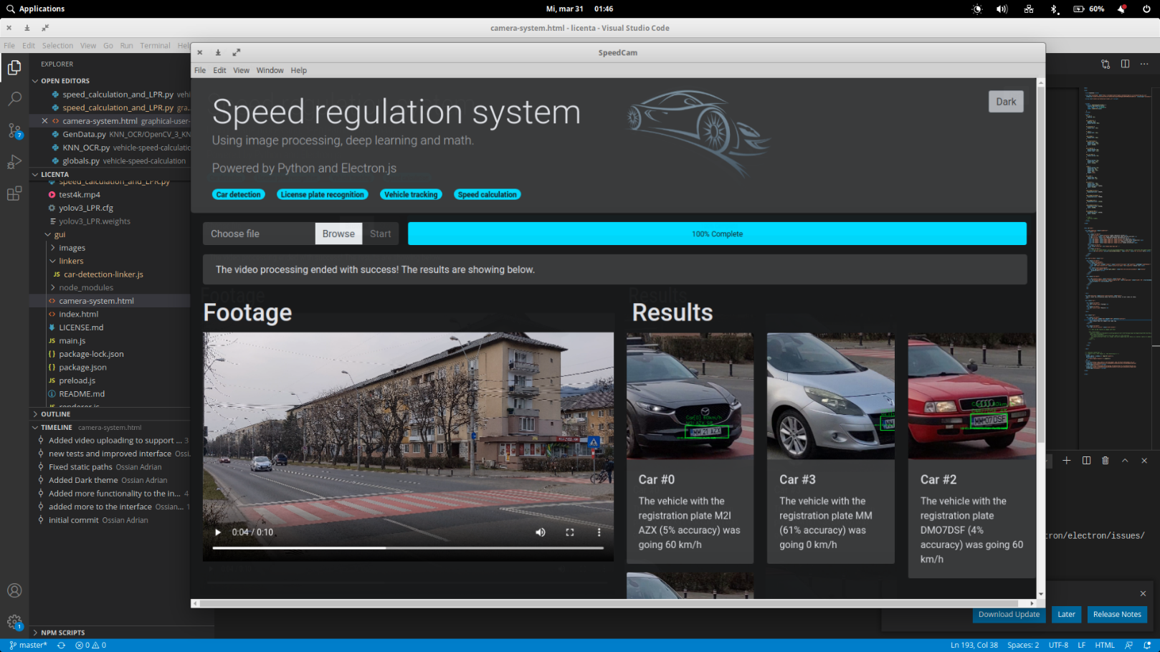

Figura 7.6 – Captură de ecran la finalizarea procesării

# Concluzii 3pg

Cca. 5% din total.

Capitolul ar trebui sa conţină (nu se rezumă neapărat la):

* un rezumat al contribuţiilor voastre
* analiză critică a rezultatelor obţinute
* descriere a posibilelor dezvoltări şi îmbunătăţiri ulterioare

--- se poate sa fac OCR KNN mai bun, combin cu SVN si alte chestii

Sistemul dezvoltat în cadrul acestei lucrări de licență reprezintă o abordare originală și performantă asupra sistemelor de regulare a traficului. Faptul că se folosește o singură filmare de la o singură cameră în scopul identificărilor și calculărilor realizate constituie un avantaj și poate revoluționa prin centralizare. Aplicabilitatea acestui proiect este una promițătoare, astfel încât se pot amplasa camere cu un cost redus în punctele de monitorizare a traficului care să dispună de conexiune la internet, iar procesarea poate avea loc pe un server aflat la distanță.

Funcționalitatea proiectului a fost demonstrată ca aplicație de tip desktop, însă adevăratul avantaj al acestui sistem îl reprezintă scalabilitatea acestuia. Sistemul realizat folosește unelte software de tip open-source, acest lucru însemnând o investiție minimă în dependințe.

Contribuțiile personale în acest proiect au fost importante și au produs rezultate deosebite. Totul a început de la identificatorul de autovehicule, unde am dezvoltat și folosit două metode care au oferit rezultate corecte și suficient de precise, anume clasificatorul Haar și YOLOv3. Următorul pas important a fost urmărirea autovehiculelor în materialele video, lucru care a fost posibil folosind correlation tracker din librăria Dlib de tip open-source. Ajustarea parametrilor a fost o sarcină importantă, realizându-se zeci de combinații ale parametrilor până la ajungerea la o precizie așteptată. Pe departe cea mai importantă piesă a acestui proiect o reprezintă algoritmul dezvoltat de management al autovehiculelor aflate în cadru. Tot acest algoritm este responsabil de comunicarea între toate componentele sistemului și producerea rezultatelor. Algoritmul ne spune când un autovehicul a ieșit din cadru și ar trebui eliminat din pipeline-ul de procesare, ne spune când ar trebui să calculăm viteza unei mașini sau să îi identificăm numărul de înmatriculare. Algoritmul oferă informații despre starea în care se află sistemul și folosește în mod eficient și corect resurse hardware. După dezvoltarea algoritmului, a fost nevoie de stabilirea unei metode de a calcula viteza, unde am propus două variante pe care le-am denumit metoda PPM și metoda vitezei medie, cea din urmă producând rezultate foarte precise. În continuare am decis să realizez o metodologie pentru detectarea poziției plăcii de înmatriculare a autovehiculelor. Inițial s-a încercat o detecție bazată pe procesare de imagini, care s-a dovedit a fi insuficient de precisă și care producea rezultate nesatisfăcătoare, iar apoi am decis să antrenez un model custom YOLOv3 pentru această detecție. În acest moment am studiat metodele de antrenare a acestui model și am ajuns să antrenez modelul pe 1000 de imagini producând un rezultat neașteptat de precis. Ultima piesă ce lipsea pentru finalizarea părții de backend a fost partea de OCR, unde am studiat și am folosit mai multe sisteme deja existente, iar din cauza rezultatelor nu tocmai perfecte am decis să implementez personal un sistem OCR folosind KNN. Antrenarea a fost dificilă deoarece este o antrenare supervizată care necesită intervenție umană, iar procurarea datelor de antrenare a fost o adevărată provocare. Să produci un sistem OCR este o sarcină dificilă și consumatoare de timp, însă acest lucru a fost realizat, iar identificarea caracterelor folosind KNN OCR a fost un succes. Deși soluția OCR implementată nu a reușit să fie mai performantă decât un alt sistem folosit în proiect, am fost mulțumit de precizia de detecție la care s-a ajuns considerând timpul relativ scurt consumat în dezvoltare. După dezvoltarea aplicației Python, următorul pas a fost să construiect o aplicație de tip interfață utilizator care să demonstreze capacitățile sistemului realizat și să afișeze într-un mod structurat și estetic informațiile extrase. Astfel am dezvoltat o aplicație Electron învățând să produc aplicații desktop cu un design modern. Interfața este una simplistă și, în opinia mea, orice utilizator care primește câteva instrucțiuni minime despre funcționalitatea sistemului va fi în stare să o folosească fără probleme.

Puterea de calcul al computerelor este într-o continuă creștere, astfel sistemul va avea performanțe îmbunătățite cu trecerea timpului. Însă sistemul nu trebuie să ruleze în mod obligatoriu pe un singur computer, astfel pentru o distribuire în masă se pot închiria servere, iar în funcție de cerere putem opta pentru a extinde resursele existente prin scalabilitate.

Componentele prezentate au fost testate intens în diferite situații care să pună la încercare sistemul. Au fost testate inclusiv situații rar întâlnite pentru o validare corectă. Sistemul de detecție a autovehiculelor este o variantă bună și stabilă în cazul clasificatorului Haar. Principala sa problemă este precizia încadrării. Clasificatorii creați cu scopul de identificare a autovehiculelor au în general o limită superioară a acurateței, niciunul fiind perfect din cauza varietății obiectului de detectat. Autovehiculele sunt într-o continuă schimbare de forme și design, iar această componentă va trebui adaptată în mod regulat.

Sistemul de tracking este o soluție acceptabilă, aș putea spune. Principala problemă este consumul ridicat de resurse și obstrucționarea unui autovehicul de un altul. Această situație se întâmplă rar, însă posibilitatea nu este nulă. O posibilă soluție la problema din urmă este poziționarea camerei central și elevat față de șosea.

Sistemul de calculare a vitezei este deosebit de robust, aș spune chiar impresionant. Precizia acestuia a fost peste așteptările mele. Faptul căruia se datorează acest rezultat reușit este metoda de calculare în sine și performanțele celor două componente menționate anterior. Metoda vitezei medie este o variantă sigură și consistentă, prin faptul că este corelat un detaliu prezent în lumea reală cu detaliile din înregistrările digitale. Precizia sistemului de identificare a autovehiculelor a fost și ea importantă în această parte, iar prin faptul că detecția a fost făcută cu acuratețe în partea inferior dreaptă a autovehiculelor, s-a produs un sistem care oferă rezultate excepționale. Această componentă va fi doar îmbunătățită din acest moment prin îmbunătățirea celorlalte două.

Detectorul de poziție a plăcii de înmatriculare este de asemenea un rezultat pozitiv și de lăudat. În mod practic nu s-a întâmplat niciodată ca această componentă să confunde un alt obiect ca fiind plăcuță de înmatriculare, iar dreptunghiul ce încadrează obiectul în sine are o acuratețe de apreciat. Sistemul OCR folosit în produsul final are o acuratețe bună, dar nu perfectă. Pentru a produce un produs ce poate fi pus în practică, avem nevoie de o soluție ce să aibă o acuratețe de 98-99% per caracter, performanță la care nu s-a ajuns din păcate în cadrul acestei lucrări de licență. O surpriză plăcută este faptul că sistemul KNN OCR dezvoltat a avut o acuratețe comparabilă și apropiată de cel mai bun sistem OCR folosit în versiunea finală a aplicației. Aplicația Electron a fost un succes prin faptul că s-au atins obiectivele propuse, acelea de a produce o interfață ușor de utilizat cu un aspect plăcut și modern.

În final, aș dori să detaliez posibilitățile de dezvoltare ulterioară, care reprezintă de fapt următorul pas al acestui proiect. În stadiul curent, s-a produs un sistem capabil să identifice și să determine dacă un autovehicul a încălcat legea depășirii limitei de viteză pe o filmare deja înregistrată. Cea mai importantă dezvoltare care se poate realiza este posta sistemul backend pe un serviciu de cloud computing sub formă de serviciu. Astfel, camere amplasate în diverse locații care au conexiune la internet pot să comunice cu sistemul încărcând materialul video înregistrat, iar sistemul le va procesa și va distribui rezultatele într-un mod structurat către un alt sistem ce va avertiza conducătorii auto prin metode electronice precum email sau către un centru de distribuire de avertismente care va întocmi avertismente scrise și le va trimite la adresele conducătorilor auto ce încalcă legea.

Din punct de vedere al performanțelor, cea mai evidentă îmbunătățire care se poate aduce este dezvoltarea unui sistem OCR specializat pe citirea numerelor de înmatriculare. Alte îmbunătățiri de menționat sunt îmbunătățirea sistemelor de identificare de autovehicule și tracking. În momentul de față, componenta care dictează performanța produsului este componenta OCR.

În concluzie, aș dori să menționez că a fost o plăcere să lucrez la acest proiect de licență. Am învățat să lucrez într-un mod organizat, structurat și am produs o aplicație de care sunt mândru. Am reușit să aplic cunoștințele dobândite în decursul anilor în cadrul facultății și am dobândit cunoștințe noi în domeniul sistemelor inteligente, în domeniul procesării de imagini și în domeniul algoritmilor. Doresc să mulțumesc prin această cale tuturor cadrelor didactice care m-au învățat ceea ce știu și îndrumătorului pentru suportul și timpului prețios acordat.

# Bibliografie

[1] Evans L., “Traffic fatality reductions: United States compared with 25 other countries”, Washington, 2014

[https://www.ncbi.nlm.nih.gov/pmc/articles/PMC4103211/]

[2] NHTSA’s National Center for Statistics and Analysis, “Traffic Safety Facts”, New Jersey Avenue SE., Washington, 2007

[https://crashstats.nhtsa.dot.gov/Api/Public/ViewPublication/810998]

[3] Atibi Mohamed, Atouf Issam, Boussaa Mohamed, Bennis Abdellatif, “Real-time Detection of Vehicles Using the Haar-like Features and Artificial Neuron Networks”, Online, 2015, Disponobil la adresa

[https://www.sciencedirect.com/science/article/pii/S187705091503505X]

[4] Yolo, https://pjreddie.com/darknet/yolo/

[5] Yonten Jamtsho, Panomkhawn Riyamongko, Rattapoom Waranusast: Real-time license plate detection for non-helmeted motorcyclist using YOLO, 31 July 2020 [Online]. Available at

<https://www.sciencedirect.com/science/article/pii/S2405959519304187>

[6] easyOCR

[7] pytesseract

[8] <https://www.sciencedirect.com/science/article/pii/S1877050916326278>

[9] Arash Gholami Rad, Abbas Dehgani and Mohamed Rehan Karim, “International Journal of the Physical Sciences” Vol. 5(17), pp. 2555-2563, 18 Decembrie 2010

[https://core.ac.uk/download/pdf/162011697.pdf]

[10] Saleh Javadi, Mattias Dahl, Mats I. Petterson, “Vehicle speed measurement model for video-based systems”, Online, 2019, Disponibil la adresa

[https://www.sciencedirect.com/science/article/pii/S0045790618317774]

[11] Ray Smith, “An Overview of the Tesseract OCR Engine”, Online, disponibil la adresa

[https://static.googleusercontent.com/media/research.google.com/en//pubs/archive/33418.pdf]

[12] easyOCR [https://www.pyimagesearch.com/2020/09/14/getting-started-with-easyocr-for-optical-character-recognition/]

[13] Sahar S. Tabrizi, Nadire Cavus, “A Hybrid KNN-SVM Model for Iranian License Plate Recognition”, Online, 2016, Disponibil la adresa

[https://www.sciencedirect.com/science/article/pii/S1877050916326278]

[14] Tipuri de cameră de viteză

[https://www.thisismoney.co.uk/money/cars/article-6742057/Different-speed-cameras-explained-15-types-used-Britain.html]

[15]  Paul Viola and Michael Jones,  "Rapid Object Detection using a Boosted Cascade of Simple Features" , 2001.

[16] https://www.researchgate.net/publication/323045672_Vehicle_Classification_using_Haar_Cascade_Classifier_Method_in_Traffic_Surveillance_System

[17] Elnaz Vakili, Maryam Shoaran & Mohammad R. Sarmadi, “Single–camera vehicle speed measurement using the geometry of the imaging system”, 2020, online

https://link.springer.com/article/10.1007/s11042-020-08761-5

[18] Open Images Dataset V6

https://storage.googleapis.com

[19] Veronica Ong, Derwin Suhartono, “USING K-NEAREST NEIGHBOR IN OPTICAL CHARACTER RECOGNITION”, Online, 2013

https://media.neliti.com/media/publications/165987-EN-using-k-nearest-neighbor-in-optical-char.pdf

[20] https://github.com/electron/electron

[21] https://en.wikipedia.org/wiki/Visual_Studio_Code

[22] https://ieeexplore.ieee.org/abstract/document/990517

[23] https://storage.googleapis.com/openimages/web/visualizer/index.html?set=train&type=segmentation&r=false&c=%2Fm%2F0k4j

[24] https://amin-ahmadi.com/cascade-trainer-gui/

[25] https://www.pyimagesearch.com/2018/10/22/object-tracking-with-dlib/

[26] https://github.com/EscVM/OIDv4_ToolKit

[27] https://getbootstrap.com/docs/5.0/getting-started/introduction/

[28] <https://www.waze.com/ro/>

[29] <https://code.visualstudio.com/>

[30] <https://www.python.org/downloads/>

[31] https://nodejs.org/en/download/

Ajax Tutorial, <http://www.tutorialspoint.com/ajax/>.

R. C. Gonzalez and R. E. Woods, *Digital Image Processing. Second Edition.*: Addison-Wesley Longman Publishing Co., Inc., 2001.

# Anexa 1 (dacă este necesar)

…

Secţiuni relevante din cod

…

Alte informaţii relevante (demonstraţii etc.)

…

Lucrări publicate (dacă există)

etc.